從戰爭的科學動員角度看稀元素這鑛物

2001年11月透過在哈佛大學攻讀博士學位的Adam Schneider的介紹之下，終於得到前美援顧問懷特公司狄卜賽經理的答應，接受我去底特律拜訪他。最後，他送我1500張以上相片，及1000多件文件，這一堆老舊紙張我稱之為狄卜賽文書。其中有兩套一樣39張相片，在《保衛大台灣的美援(1949~1957)》用一些篇幅談獨居石，但並未將相片與獨居石連結在一起。書出版12年後，由於數位化，資料之搜尋比較容易，從而想把戰前的「稀元素」做一番深挖掘，釐清書中2家會社：稀元素工業與國安產業之活動史。

獨居石如果在新聞電子資料庫檢索，會連接到「張憲義叛逃」新聞，也就是這種石子會與核能有密切關係。「稀元素」是指「ジルコン石」及「モナズ石」，「ジルコン石」是「鋯石」， 而後者「モナズ石」就是「獨居石」。

稀元素的既有研究，可分成2類別：稀元素這種礦石的科學史以及挖掘稀元素這事在台灣的歷史。又由於此事主要發生1943年到1946年，就涉及戰爭期的科學動員。

- 稀元素這種礦石在台灣的科學史

市村毅在1937年進行鋯石（ジルコン石zircon）的學術史探討，他追索在台灣對此礦石的知識開啟：「岡本要八郎最早在基隆河的礦物調查報告，報告是1911年出版，但調查動作更早，標題是「風信子鑛又ジルコンzircon」； 1903基隆川、1907新城海岸1908瑞芳金山。市村自己，幾年前從採金地得到多量的試料，其產地是四腳亭瑞芳間的基隆河，其結果1933年發表在臺灣博物學會及鑛物。國府健次在花蓮港新城附近砂金地，結果1930年發表在台灣地學記事。基隆河的ジルコン之化學性質研究由台北帝國大學化學教室飯沼弘司1934在日本化學會誌發表。1934年佐野親申在新竹馬武督發現ジルコン，由國府、小笠原兩技師作初步研究，在地學記事發表。國府於1935年於日本學術協會報告發表。」
拜現代數位資料化的努力，我們可看到與市村毅不太相同的結果，最早的調查結果是1899年石井八萬次郎〈基隆溪川砂金〉《臺灣協會會報》1899-04-20。砂金內含有：柘榴石、チタン鐵、ジルコン、磁鐵鑛。

產地除上述3地外，還有：臺北州姜子寮山、苗栗油田及其附近等。

不知什麼理由「馬武督」這地方，受到最多的研究，國府健次與市村毅兩人寫下多篇論文。國府健次是化學出身，他關心化學成份。市村毅是地質出身，他會關心到底蘊藏量有多少，及可能開採的經濟價值，這才是我所關心的課題。

市村毅在1943年7月臺北帝國大學理學部紀要 〈ZIRCON AND CORUNDUM DEPOSITS IN THE MABUTOKU-MAHUKU DISTRICT, SINTIKU PREFECTURE, TAIWAN(FORMOSA)〉（臺灣新竹州馬武督、馬福地方に於けるジルコン及鋼玉鑛床），還特地用英文寫下非常有學術味道的論文。但，那時不是「鬼畜米英」蓋住整個台灣嗎，用英文寫非常奇怪，該用德文寫才對。

此外，稀元素另外有一，「モナズ石」就是「獨居石」，在1944年以前，未曾被研究或提到名字。但，「モナズ石」是1943年3月28日律令第六號，台灣鑛業規則之法定鑛物追加。

鋯石（ジルコン石）有什麼用？
在1940年以前，根據市村毅「因此、台湾現在為止、無妨説看来有望的鉱床是完全没有的。因為ジルコン最近的用途和以前有所不同，転変成利用於ジルコ二ウム（zirconium）鋼的製造方面，就非常時期来説，算是重要的鉱物之一，所以一直希望在台湾今後這個鉱床也能発現経得起充分採掘的鉱蔵。」
也就是說鋯石是用於製造含鋯之合金鋼。

在網路發現「早先發現這種礦物有放射釷 -232，之後會吸收慢中子而變成鈾 -233，而鈾-233可作核燃料之用。 1940合成又發現該礦石，可合成鈽-239。 而鈽-239常被用在核子反應爐及核武器中」這段話不知是否正確，但從「ジルコン石及モナズ石是昭和18年3月28日律令第六號，台灣鑛業規則之法定鑛物追加。此等鑛物之用途極廣，特別是軍需資材原料，今後重要性增加，其需要趨勢亦激增。」 似乎又相互證明為真。

1934年7月25日台北帝國大學理農學部荒勝文策 、太田賴常與木村毅一用24萬伏特直流加速器成功的將鋰原子核擊破，是亞洲第一個做出原子分裂研究室，也是世界第二次人工破壞原子核的實驗（第一次在1932在歐洲）。

荒勝文策在回日本之前，在台灣留下2篇科普文章〈原子人工變轉と電氣工學的文化〉、〈原子人工轉變の話〉，讓台灣社會進入原子時代。

市村毅戰後1949年，在進駐軍占領時期，還寫下〈台湾に於けるジルコンとモナズ石の鉱床〉，替戰中期的活動做一簡單交代。這篇極短篇，曝露出，未被研究與挖掘的地方，才是總督府鑛物局許可挖掘的鑛區。那這些學者研究的，沒成為許可挖掘的鑛區，那又意味是怎樣的「科學動員」？

「」
「」「」
- 挖掘稀元素的既有研究---稀元素工業株式會社

台拓的稀元素工業株式會社 已在＜台灣拓殖株式會社在台灣之工鑛事業經營＞文章中被討論，但它是在台拓「台灣之工鑛事業經營」脈絡下被看待，雖然工鑛事業很多會是國防工業，如能源工業就是典型的國防工業。但在1940年代，開始在台灣有一些軍極秘的工廠，如第六海軍燃料廠 ，已有專書及論文出版。
採掘稀元素鑛是軍極秘動作的一環，在台灣只是單純採鑛及初級精煉，由於後端精煉及產品不在台灣，所以看不到重要性，至於這種鑛物的用途「特殊製鋼、合成工業及兵器等工業極重要元素」，無法讓人發現其重要性。但如果從戰後，美援時期的「獨居石探勘處」的成立與運作，雖仍然屬軍極秘，卻會發現與發展核能武器有關，如果用「獨居石」在「全文報紙資料庫」檢索，會查出一堆的關鍵字：獨居石探勘處、國安產業株式會社及原素 工業株式會社、曾文溪、朴子溪、八掌溪、桃園、原子能、張憲義潛逃。

用這樣的角度看，稀元素工業株式會社是有必要與國安產業株式會社放在一起，詳細討論她們曾存在的歷史。

- 科學動員的展開及其他活動

科學動員的啟動
1936年小林躋造就任台灣總督，提出「工業化、皇民化、南進基地化」三大方針，加速台灣工業化政策，開發電源、擴充國策公司、統制米、糖等物資之購買。1937年因日本內閣改組，生產力擴充開始，統制主義進一步強化，1938年底開始推動物質動員計畫。

1938年新聞刊出社論〈資源の補填と科學動員 國防と竝んで整備が急務〉 。1939年總督府頒布〈中研官制改正〉 ，將中央研究所解體，成立農業試驗所、林業試驗所、工業研究所 、熱帶醫學研究所。工業研究所下設有機、無機、化學分析等部。從國府健次1927年進入工業部無機化學科，1930、31在台北帝大理農學部當講師，1939年工業研究所成立，他還是無機化學工業部技師，但次年就沒有他在總督府職位，可見改組人員更換幅度大。

在1941年3月池田工業研究所長在媒體推出「時局と科學動員」 定調為「日本為東亞新秩序之建設與邁進，排除萬難，為讓國防力之充實、重要資材自給自足之確立，在國家總動員下設定科學動員。其目的在：強化國防科學、技術的國防性格之確立。在東亞共榮圈內，確立資源的開發利用、自給自足。」 表示這科學動員實施的範圍與內容。

鑛山軍隊徵用：「1943年，日本政府命令停止採鑛，一切鑛山設施轉被軍隊徵用。」
新聞從1944年4月以後就沒有鑛山新聞。從新聞檢索「統制」2字，可以看到：1943-07-01臺灣鐵工業統制會委員會發會式，逐漸加強統制的強度。1943-10-18統制會社令施行 決戰態勢を確立強化。1943-12-04大東亞戰爭二週年を迎ふ（上）企業の國家性明確 軍需省、軍需會社法誕生／統制會再檢討。

1943年3月28日律令第六號，台灣鑛業規則之法定鑛物追加。台灣重要鑛業法規含台灣鑛業規則同施行細則及台灣重要鑛物增產令同施行細則，其中須田殖產局長談「ジルコン石」及「 モナズ石」追加（第一條）。
「ジルコン石」及「 モナズ石」是昭和18年3月28日律令第六號，台灣鑛業規則之法定鑛物追加。此等鑛物之用途極廣，特別是軍需資材原料，今後重要性增加，其需要趨勢亦激增。

此律令讓原本只有「ジルコン」增加「モナズ」。這是獨居石在台灣受到重視的開始。稀元素由原本模糊不清的砂金或風信子，使用ジルコン，特別是鑛務局的公文書，在1944年最明顯。

地下資源開發本部之增設
與稀元素有關部門，要從地下資源開發本部著手，其下是無機化學工業部、化學分析部與鑛工局工業課，組成跨部之人脈關係，加速工作的順利進行。
1943年12月2日府報頒布地下資源開發本部規程共有5條，規定總務長官為部長、鑛工局長副部長，部員是總督府內高等官以及有學識經驗者由總督任命為囑託，部附是總督府內高等官及判任官擔任。地下資源開發本部是由精英組成團隊。

地下資源開發本部之成員 ：
部長： 齊藤樹 、副部長：森部隆。
部員：小澤太郎、鈴木斗人、梅谷修三、鹽見俊二、山口一夫、鈴木信太郎、矢野謙三、田中國一、高橋春吉、大江二郎、石崎正義、小笠原美津雄、廣瀨芳雄、大野乾、早坂一郎、市村毅、齋藤齋、池田鐵作 、中塚佑一 、井上正夫、二瓶醇 、戶田貢 、佐藤周三 。建部敏雄 。
部附：福山勝次、今井今吉。

這28人裡面，早坂一郎、市村毅、齋藤齋是地質領域專家，早坂、市村是地質博士。池田鐵作、中塚佑一是化學理學博士。二瓶醇是機械專家身份。戶田貢、佐藤周三、建部敏雄3人都是來自民間金瓜石鉱山，是實務界權威。其餘是政府官僚，官僚也從事地質礦務業務。

地下資源開發本部從1943年12月出現之後的活動，沒有留下線索，齊藤樹這當過警視廳總監的人，讓我們摸不到任何痕跡。

（從戰後留下資料可知，機械學方面，北部是臺北工業學校校長二瓶醇，南部是臺南高等工業學校村上泰藏。）

本文以稀元素做為科學動員焦點。稀元素現在稱為稀土或稀有元素，日文一直使用「稀元素」，但1943年底，只是指「ジルコン」與「モナズ」這2者而已。是地下資源開發本部所關注礦產之一。採礦與礦物之處理除需地質專家外，更需要工研的無機化學、化學分析專家之協助。只是後2者沒有留下任何資料。

- 鑛務局給加藤恭平與國安祐通鑛區核准圖－企業化調查與開發

地下資源開發本部規程第一條就有「企業化調查與開發」，但在1943年12月規程頒布之前，其實台拓在1938年2月得到當局許可 ，「試掘金瓜石金鑛長仁坑，發現有繼續開採的價值。..桃園調查班意外地在南崁溪發現蘊藏量豐富砂金，於是在1943年從事實地開採。」為何台灣產金會與稀元素有關呢？或「砂金」與稀元素有關？

（一）、台灣拓殖株式會社台灣產金/稀元素工業之努力

A. 台灣產金株式會社：

「台拓 在1938年2月得到當局許可，試掘金瓜石金鑛長仁坑，發現有繼續開採的價值。…桃園調查班意外地在南崁溪發現蘊藏量豐富砂金，於是在1943年從事實地開採。」

「台拓的台灣產金株式會社在1939年12月設立，公稱資本金200萬圓，實繳50萬圓，台拓投資50%，日本產金振興株式會社投資50%。社長加藤恭平。營業目的： 1.金鑛及砂金鑛業、2. …」
由於「僅能說是ジルコン是砂金採取的副產物而已。但是基隆川的採取地，則因不知道ジルコン是何物，因此卻被丟棄不屑一顧。」ジルコン僅是學者知道名稱，在現場實務上以砂金稱呼，甚至於礦務局公文上還是用砂金表示。

通常說「金鑛開採」，其產出物，不是只有「黃金」，還會有銀、銅等，至於「砂金鑛開採」，其產出物，會是什麼？也許會有「黃金」，也許沒有。比較有名「砂金鑛開採」是基隆河與立霧溪吧。大部分在台灣「砂金鑛開採」，其黃金含量不多，可以說是含有金屬材料之砂吧。不然台灣產金不會標示「金鑛及砂金鑛業」為其營業目的。

而根據留存檔案，最開始是以「砂金砂鐵」為名，申請指定鑛區，後來變成「ジルコン石」與「モナズ石」 。「稀元素工業」：「昭和十四年12月在當局的獎勵下…成立產金會社，ジルコン及モナズ石原鑛砂調查、採取方法研究。..戰時下，重要軍需資源開發之重責。」

B. 稀元素株式會社之創立

「台灣產金株式會社在1940年（昭和15年）3月在本島發現鋯石及獨居石，在總督府工業研究所支援下對現存鑛砂調查、及採掘方法研究。獨居石的化學處理成功。1943年10月1日由「台灣產金株式會社」移轉給新會社「稀元素株式會社」企業化經營，對鋯石及獨居石採掘、選鑛及化學處理一貫作業。」

（1.）「起業目論見書」是唯一留下有關這礦業的想法，現在看起來，還是很厲害。
「鋯、釷、鈰、釹等稀元素是特殊製鋼、合成工業及兵器等工業極重要元素。ジルコニウム含有鋯石、釷、鈰等，而ネオチウム含有獨居石。..從來國內沒有生產，皆從外國輸入。是時局下軍需資源緊急需要者，目下軍政當局以科學技術動員對本資源調查及生產方法研究。」其中「兵器」顯然與「特殊製鋼、合成工業」不同類，那「兵器」會是什麼？

（2.）「時局下軍需資源緊急需要者，目下軍政當局以科學技術動員對本資源調查及生產方法研究。」這段談及「科學技術動員」，現在不容易對這類「動員」有很清楚的描述，但「動員」的大致情形可以看到。
（3.）「在總督府工業研究所支援下對現存鑛砂調查、及採掘方法研究。獨居石的化學處理成功。.. 企業化經營，對鋯石及獨居石採掘、選鑛及化學處理一貫作業」表示技術成熟，可以「一貫作業」。
（4.）「台北州及新竹州海岸地帶49鑛區，其面積27312717坪。」但此會社的檔案資料只有845.0218萬坪。才只有31%，而49鑛區，才只留下7鑛區資料。可能應該包括大肚溪、大甲溪、大安溪、頭前溪等溪。因通霄溪都有資料，沒有理由相關那些溪沒有鋯石及獨居石。
（5.）「南方安南 「アマン」委託砂鐵選鑛機及電磁選鑛機分離選鑛：..原鑛砂450噸，年產鋯石270噸、獨居石45噸。（原砂含有鋯60%，獨居石10%為標準。）」表示此會社有能力處理印度支那鑛業（河內）的鋯石及獨居石，而安南產量竟然是台灣的5.4倍（鋯石）與9倍（獨居石）。但不知道實況如何。

根據台拓影印檔，我們可以查到「稀元素工業株式會社定款」 ，會社以經營下列事業：「鋯石及獨居石之採掘及販賣、鋯石及獨居石之化學處理及其產品之販賣、前項製品從原料起之工業、鋯石及獨居石以外之鑛物之採掘及販賣、前面各項關聯之一切事業。」會社資本總額100萬圓。本店設在台北市，可以設支店及出張所。會社之公告刊登在台灣日日新報。

發起人：台拓、加藤恭平（台灣拓殖株式會社社長）、久宗董 、日下辰太 、大西一三 、石井龍豬 、松本義一，由6個自然人及1個法人組成。

臺拓內部報導：「稀元素工業 1939年在政府產金獎勵下，臺拓與日本產金株式會社共同出資，設立臺灣產金株式會社。..1940年3月，在總督府支援下，從事ジルコン及モナズイト原鑛砂調查及採取方法，發現埋藏量豐富。在總督府工業研究所優秀技術支援，選鑛分離及化學處理之企業化下，1943年8月1日以資本金100萬圓成立稀元素工業株式會社，進行邁進戰時下重要軍需資源開發生產。」
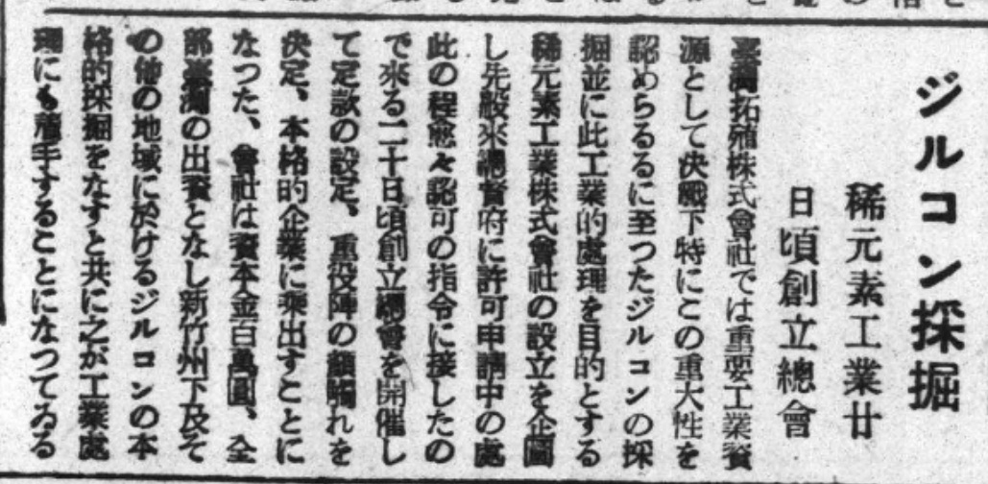
1943-09-18《臺灣日日新報》新聞〈ジルコン採掘 稀元素工業廿日頃創立總會〉

（二）、国安産業株式会社
這家本社是東京都麴町區內幸町大阪ビル新館的會社，出張所台北市御成町二ノ一三番地，社長是國安祐通。找不到詳細資料，《臺日》有一報導：『國安產業本島に進出ジルコン等採取』 新聞內容提到「在南部曾文溪流域採取ジルコン與モナズ石，戰力增強」而且提到北部由臺拓系稀元素負責採取。這是最慢在臺灣出現的會社。由於国安的採鑛範圍是南部，屬於海軍，那麼稀元素就是陸軍系。
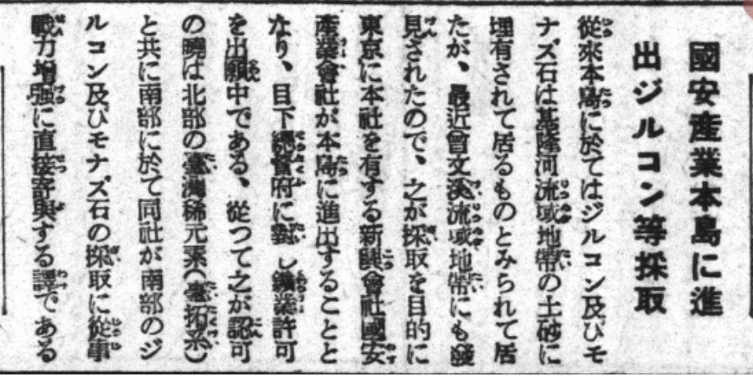
1943-12-15《臺灣日日新報》新聞〈國安產業本島に進出ジルコン等採取〉。

礦區申請---加藤恭平
- 第10卷；原冊號12295 - [臺灣總督府檔案:00010479016] 1942-01-01
礦業出願人名義變更並礦業許可ノ件（加藤恭平）（昭和十九年總殖第四一號ヲ一括；二件一括）臺灣總督府檔案:00010479016原冊號12295
圖4張 a砂金採取願修正圖：觀音庄草漯樹林子地內，修正坪數：598531坪。出願人：稀元素工業株式會社 社長：加藤恭平。
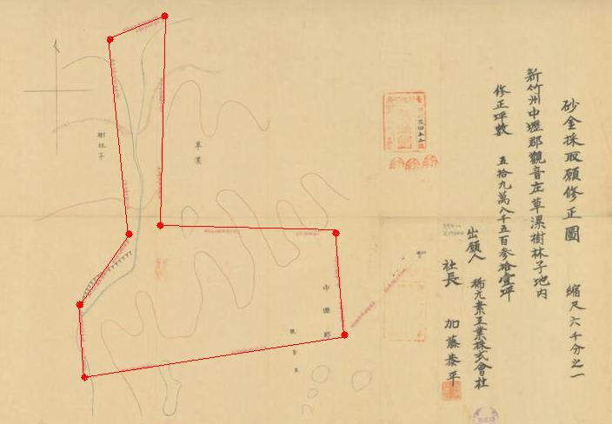
第5卷；原冊號12856 - [臺灣總督府檔案:00010507014] 1944-01-01
礦業許可ノ件（加藤恭平；昭和十七年總殖第三六○號ヲ一括；二件一括）
臺灣總督府檔案:00010507014原冊號12856
3張圖：a中壢觀音庄樹林子白屯觀音大潭池 砂金砂鐵採取願修正圖（加藤恭平）b中壢觀音庄樹林子白屯觀音大潭池地內 砂金砂鐵採取願檢定實測圖（加藤恭平） c中壢觀音庄樹林子白屯觀音大潭池地內 砂金砂鐵採取願檢定實測圖（加藤恭平）

本案原由加藤恭平的台灣產金株式會社於1942年提出申請，後由藤恭平的稀元素工業株式會社於1943年8月取代。出現「決戰下軍需資材名ジルコン」

- 第10卷；原冊號12661 - [臺灣總督府檔案:00010498005] 1943-01-01
礦業許可ノ件（加藤恭平）
臺灣總督府檔案:00010498005原冊號12661圖3張。a. 後龍庄後龍底 公司寮 外埔 水尾子 大山腳砂金砂鐵採取 願修正圖 修正坪數2540854坪。出願人：稀元素工業株式會社 社長：加藤恭平b. 後龍庄後龍底 公司寮 外埔 水尾子 大山腳砂金砂鐵採取 願檢定實策圖檢定坪數：2540854坪。c. 砂金砂鐵採取 礦區出願圖。面積：2521664坪。後龍庄。
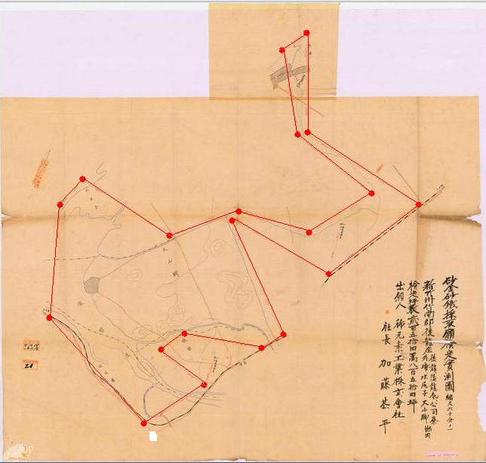

- 第10卷；原冊號12662 - [臺灣總督府檔案:00010498006] 1943-01-01
礦業許可ノ件（加藤恭平）
臺灣總督府檔案:00010498006原冊號12662，圖2張。a.通宵庄南勢北勢梅樹腳砂金砂鐵採取願檢定實測圖（稀元素工業株式會社）9002001M b. 通宵庄南勢北勢梅樹腳砂金砂鐵礦區出願圖（稀元素工業株式會社）9002002M 取圖ok
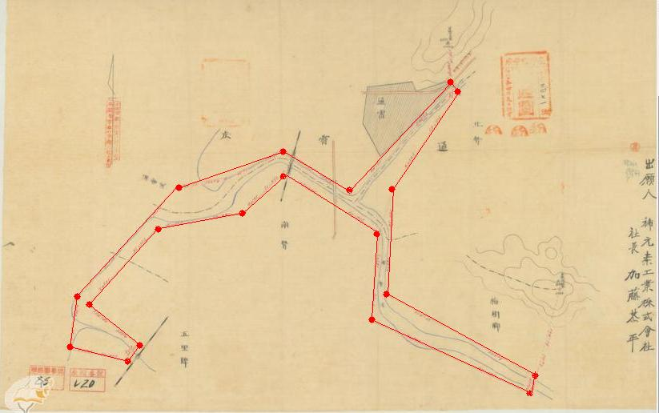

- 第5卷；原冊號12850 - [臺灣總督府檔案:00010507008] 1944-01-01
礦業許可ノ件（加藤恭平；昭和十八年總殖第八二六號ヲ一括；二件一括）
臺灣總督府檔案:00010507008原冊號12850。 3張圖：a. 新竹市香山砂金砂鐵採掘願修正圖（加藤恭平）b. 新竹市香山砂金砂鐵採掘願修正圖（加藤恭平）c. 新竹市香山地內砂金砂鐵礦區出願正圖（加藤恭平）
修正坪數 279491坪
出願人：稀元素工業株式會社 社 長 ：加藤恭平 圖0001
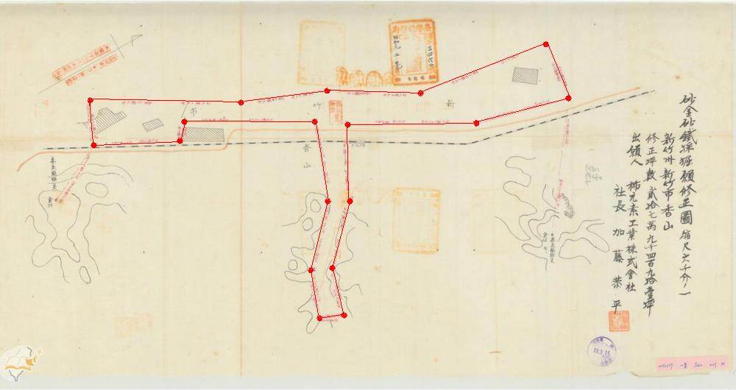
1011寫
本案原由加藤恭平的台灣產金株式會社提出申請，後由藤恭平的稀元素工業株式會社取代。
新竹州新竹市香山砂金砂鐵>>>ジルコン000105070080305
委任狀 永井實芳 代理人
委任狀不是每一申請案都有。

永井技手に判決 關鍵詞：大甲街役場技手永井実芳、黃玉勝、瀆職事件、台中法院、瀧澤判官係 1939-09-12 新聞內容無法看

1 永井實芳 1915 南投廳庶務課
2 永井實芳 1929 臺中州內務部土木課 雇
3 永井實芳 1930 臺中市役所庶務課 雇

- 第12卷；原冊號12717 - [臺灣總督府檔案:00010500017] 1943-01-01
礦業許可ノ件（加藤恭平）（昭和十七年總殖第三四五五號ヲ一括；二件一括）
臺灣總督府檔案:0001050001原冊號12717
3張圖：a.中壢新屋庄砂金台拓台灣產金株式會社b. 中壢新屋庄砂金台拓台灣產金株式會社.c中壢新屋庄砂金台拓台灣產金株式會社
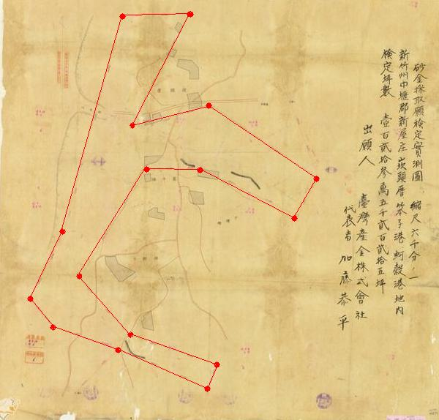

- 第5卷；原冊號12855 - [臺灣總督府檔案:00010507013] 1944-01-01
礦業許可ノ件（加藤恭平；昭和十八年總殖第七一號ヲ一括；二件一括）
臺灣總督府檔案:00010507013原冊號12855
2張圖：a竹南郡竹南街海口 及 後龍庄苦苓腳 地內 砂金砂鐵採取願檢定實測圖（加藤恭平）b竹南郡竹南街海口 及 後龍庄苦苓腳 地內 砂金砂鐵採取願檢定實測圖（加藤恭平）
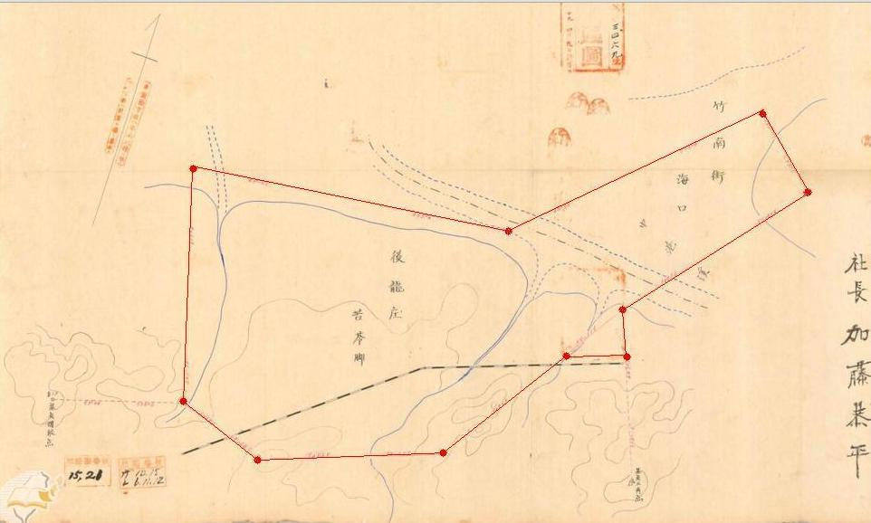

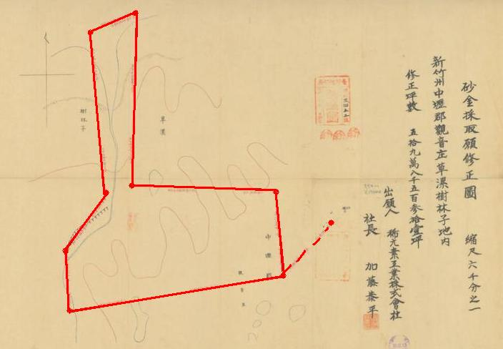

檔案裡的「加藤恭平」、「國安祐通」與「砂鐵、ジルコン石、モナズ石」礦區
總督府檔案裡為我們留下精彩的資料，是臺灣科技史重要一頁，雖然不全，但足以讓我們一窺軍極秘的一些樣貌。
- 稀元素工業株式会社

番號 | 鑛區所在地 | 鑛種 | 坪數（萬坪） | 許可月日 | 事由
62 | 新竹市香山地內 | 砂金砂鐵 | 27.9491 | 19.3.29 | 採取
64 | 後龍庄後龍後龍底公司寮、外埔水尾大山腳地內 | 砂金砂鐵 | 254.0855 | 19.3.29 | 採取
69 | 竹南街海口後龍庄苦冬腳地內 | 砂金砂鐵 | 77.0946 | 19.4.09 | 採取
71 | 通霄庄南勢北勢梅樹腳五里牌地內 | 砂金砂鐵 | 22.6927 | 19.4.09 | 採取
72 | 觀音庄樹林子白沙屯觀音大潭內 | 砂金砂鐵 | 172.9670 | 19.4.09 | 採取
96 | 大園庄沙崙圳股頭內海墘田心子許厝坑地內 | 砂鐵砂金モナズ石ジルコン石 | 229.8114  60.4215  290.2529 | 19.3.11 | 採取
75 | 大園庄許厝坑  觀音庄草漯地內 | 砂鐵モナズ石ジルコン石 | 60.3548 | 19.3.15 | 採取
上面8處礦區，編號75與編號96下，不應該是同一處，才對。差別草漯在許厝坑之外。
總計：845.0218萬坪。

礦區申請---國安祐通

- 国安産業株式会社

番號 | 鑛區所在地 | 鑛種 | 坪數（萬坪） | 許可月日 | 事由
61 | 麻豆街磚子井安業謝厝寮  西港庄檨仔林西港南海埔  安定庄胡厝寮蘇厝安定管寮海寮地內 | ジルコン石  モナズ石  砂鐵 | 215.1530 | 19.3.11 | 採取
63 | 義竹庄五間厝角帶圍過路子牛稠底頭竹圍義竹  鹽水街岸內下中孫厝寮  學甲庄溪洲子寮地內 | ジルコン石  モナズ石 | 119.4641 | 19.3.30 | 採取
65 | 六腳庄竹子腳六腳後崩山  水林庄溪墘厝後寮蕃薯厝頂蔦松柵子埔地內 | ジルコン石  モナズ石 | 122.7598 | 19.3.30 | 採取
70 | 新巷庄板頭厝舊南港  北港街北港新街後溝子扶朝家  水林庄溪墘厝  六腳庄崙子蘇厝寮六斗尾地內 | ジルコン石  モナズ石 | 146.2814 | 19.4.09 | 採取
73 | 麻豆街磚子井溝子墘厝子廍  官田庄番仔渡頭西庄拔子林  善化庄六分寮地內 | 砂鐵モナズ石ジルコン石 | 191.8897 | 19.4.09 | 採取
78 | 大城庄潭墘下山腳下牛埔下海墘厝  崙背庄舊庄猫兒干雷背橋頭許厝寮  二崙庄油車地內 | 砂鐵モナズ石ジルコン石 | 426.6419 | 19.6.11 | 採取
 |  |  | 1222.1900
國安礦區有1222.1900萬坪，若再加上朴子溪可能也有120萬坪，也許總礦區是1342萬坪。
最大礦區圖426.6萬坪是編號78，檔案內沒有核准礦區圖，這是最大的礦區。4266419坪＝14 103 863.9 m² 14.1平方公里

番號61那張礦區圖
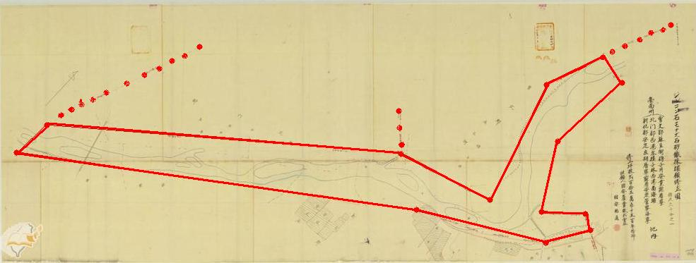
番號63那張礦區圖，是最小礦區圖119.4萬坪是編號63，
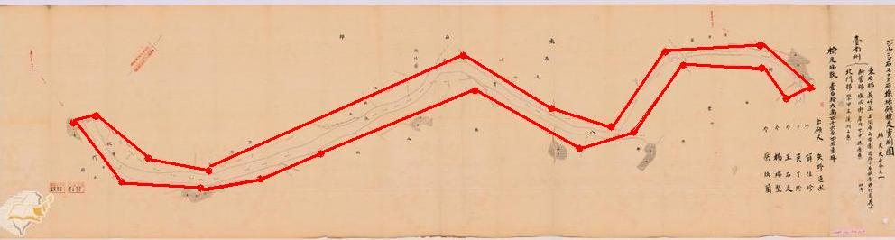
番號65那張礦區圖，
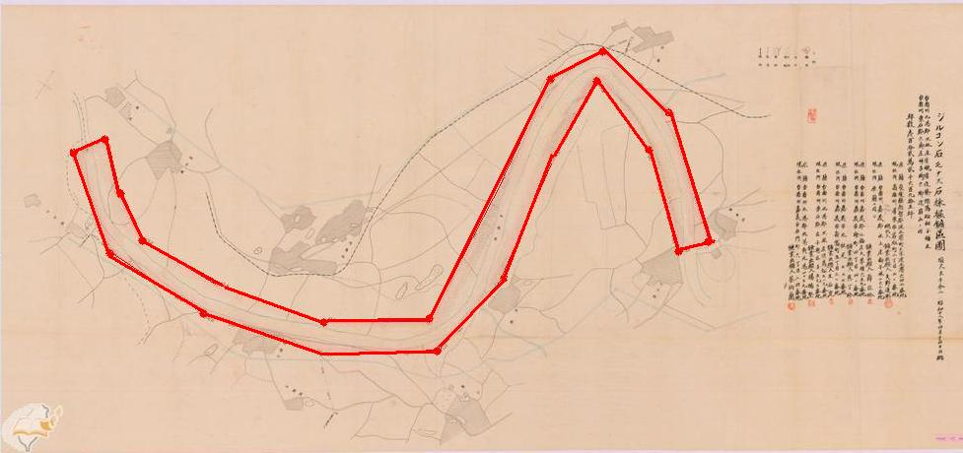
番號70那張礦區圖：
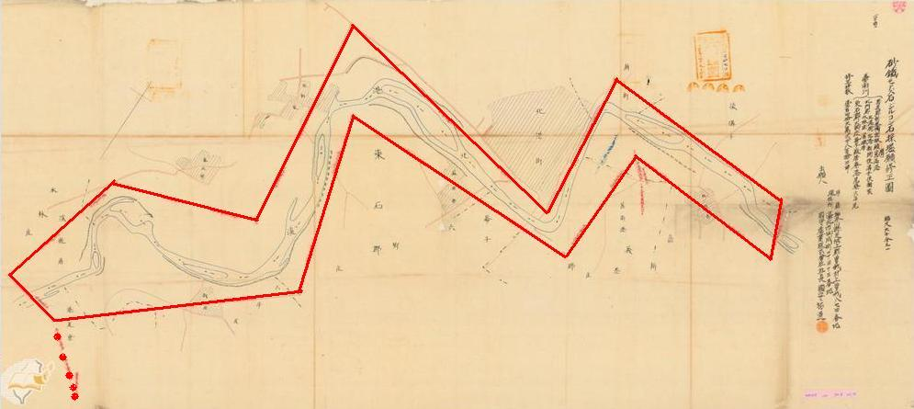
番號73那張礦區圖：磚子井、溝子墘、厝子廍、番仔渡頭、西庄、拔子林、六分寮

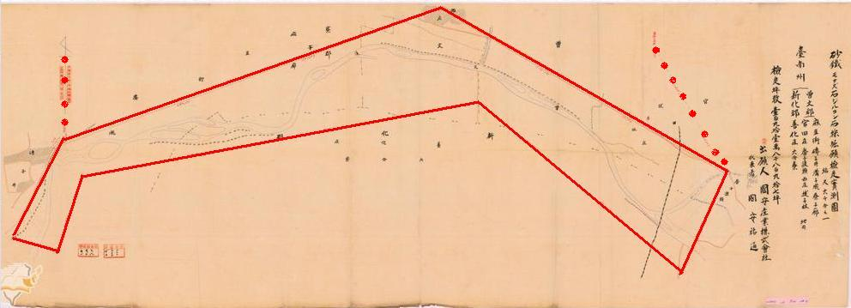
最大礦區圖426.6萬坪是編號78，檔案內沒有核准礦區圖，這是最大的礦區。4266419坪＝14 103 863.9 m² 14.1平方公里
番號78那張礦區圖：無
地點：大城庄、，崙背庄，二崙庄地內 西螺溪沿岸
紅點是地名：下海墘厝、下牛埔、下山腳、潭墘。（北岸）
紅點是地名：許厝寮、橋頭、雷厝背、猫兒干、舊庄、油車。（南岸）
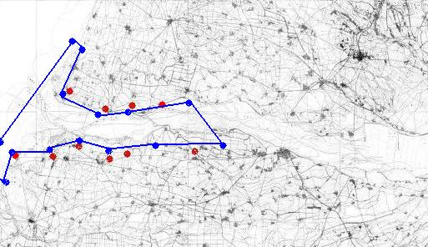
藍色線條是作者想像的礦區圖。檔案內缺乏西螺溪的礦區核准圖，但官報卻有核准面積426.6萬坪。

朴子溪的舊名牛稠溪，那牛稠溪有沒有獨居石ジルコン？
在國史館查到：275-7 0653 『王登福密告林田久平盜賣國安產業會社』案，這是檔案內極少數有指名「國安產業」。這件資料，暴露出國安產業在「台南州東石郡朴子街」有工廠及設備在，而且被盜賣。這表示「牛稠溪周圍有獨居石ジルコン」。
王登福這件告密案，其所指控的「林田久平」以及辜清玉關係人「兒島」「石川誠」兩校長寄託現款三萬..查總督府職員錄，這2人都存在，顯然王登福這件告密案為真。

為何知道國安是海軍系？アジア歴史資料センター輸入「麻豆」，可以得到「通常物品点収目録（麻豆街水谷鉱業所倉庫）」，水谷鉱業是屬於國安。但輸入「國安」，卻沒有資料。因此，才知道南部礦區的真正業主是海軍。
移交証
移交機関 | 日本海軍高雄海軍軍需部
主管者 | 海軍主計少将長野昌敏
移交人 | 海軍大尉椎江実
移交人 | 海軍主計中尉倉員栄穂
接収機関 | 中国海軍台澎要港司令部
主管者 | 司令李世甲
接収人 | 海軍中校陳秉清
監収人 | 輸机上尉周謹崧
中華民国 年 月

稀元素的開採結果
在日人撤退完之前，原總督府工業研究所改名台灣省工業研究所，並在民政出版台灣一年來之系列小冊子，一方面表示接收後，行政之繼續，日本人也趁此機會留下她們的業績。日人撤退完之後，就不再有什麼可出版的業績。
以下內容取自《台灣一年來之礦業》的風信子及稀有元素礦物。

桃園、竹南、中壢附近海岸一帶，及曾文溪、朴子溪、八掌溪、北港溪等流域產風信子及稀有元素礦物。風信子學術名稱為鋯石，成分為珪酸鋯，成正方系，以柱狀及錐狀為主之變形狀體，光澤似玻璃（重屈折）、硬度7.5、比重4.2~4.8，伴獨居石、磁鐵礦及鐟鐵礦等，在上述各地砂層中發現。獨居石（monazite）屬磷酸鹽礦物，含有鈰Ce、鑭La、釷Th等稀有元素，其晶體屬單斜晶系，光澤似脂肪（重屈折），硬度5~5.5、比重4.9~5.3。
有國安產業株式會社與稀元素工業株式會社在曾文溪與新竹桃園等處採掘，用磁石選礦機在粗礦中，分別選出獨居石60%及含鋯石65%之精礦，運輸于日本，其產量如下：
年 | 1943 | 1944 | 1945
稀元素工業株式會社 | 8400kg | 124482kg | 11300kg
國安產業株式會社 | -- | 74619kg | 22349kg
合 計 | 8400kg | 199101kg | 33649kg

明明是鋯石與獨居石兩種礦石，但在統計表上，他們的數量竟然可以加起來，非常奇怪。

- 如何拼湊出稀元素開採的圖像？

由於總督府檔案礦區圖只有到1944年元月，但府報到1944年6月11日，很難拼出圖像。

臺北帝大市村毅教授，1947年回國，在1949年發表〈臺灣に於けるジルコンとモナズ石の鑛床〉 ，留下「在那些地方之中、僅有竹圍、觀音、馬武督、馬福諸地方、和朴子渓、曽文渓方向有企業化開採之情形」，沒有更多資料。

師範學院的蔡東建留下：「日人曾在桃園竹圍，及麻豆等地開採鋯英石砂礦。其開採概況如下：竹圍方面以南崁溪下游河砂及該溪口附近的海砂為主要礦床，連接其南方一帶的小溪亦經開採。此地當時由稀元素會社經辦。最盛時期工人擁有600人，原礦（經過一次水洗，鋯英石平均含量為30%）每天出產增至240公斤。麻豆方面則以曾文溪河砂為主要礦床，朴子溪、北港溪亦經開採。該地由國安產業株式會社經營。工人共有1000人，原礦（經過一次水洗，品位50%）每天出產500~600公斤，甚至有時多到1公噸之多，此地產量品位較佳，在麻豆曾設置一所選礦工廠，以電磁分離法精選鋯英石。一直到戰爭結束才停止。他們將所得原礦送到日本用以提煉稀元素鋯」

- 台拓的稀元素株式會社的終戰命運

GHQ的閉鎖命令
1945年9月30日連合国軍最高司令官發佈「外地ならびに外国銀行および戦時特別機関の閉鎖に関する覚書」是「即日閉鎖」，但19451026才給大藏、外務、內務、司法省第一號命令，指定閉鎖機關。大藏省不知何時轉達這「即日閉鎖」命令給台灣總督府，總督府才能將公文書送達「台灣拓殖株式會社」，完成有效公文傳達。

台拓影印檔「解散會社一覽表」中有稀元素工業株式會社，「已解散但清算已停止（34年10月3日臨時股東總會決議解散）」，表列「收回金額30萬」。解散結束的稀元素到底資產負債情形如何？
根據台拓檔案「該社採取鋯石選礦，向由三菱商事株式會社收買，但自1945年7月後，因時局變遷，三菱會社生意停止，不加收買，繼續營業極為困難，於10月3日召開臨時股東會議，決定解散，並推該總會西川健治為清算人，清算所有財產債務債權，於11月23日行政長官公署工礦處工業科特派主任監委孫景華前往監理清算，即予中止解散。解散時資產負債評價額為：資產1364692圓，負債1594498圓，抵除之後，約虧債229806圓。但解散時，該社尚存紙碎資金約770194圓，扣除解散所需經費及津貼等費，故其殘餘資產預計可為資產之半額500000圓。」。
根據投資會社營業成績，稀元素連續3年的成績盈餘分別為：16225.58、118856.94、253844.40。3年盈餘總和是388926.92。
又根據「島內各會社本社投資一覽表」，最後一欄收回金額，其金額是30萬。
就目前僅存資料，台拓「收回30萬」，與「殘餘資產預計可為資產之半額500000圓。」又因為臨時股東總會決議解散，並未有解散清算之動作，稀元素如何在短期間依法清理所有投入的不動產與動產？現在已無法追究。稀元素的最後解散結束，其帳目是一筆糊塗帳。

檔案留下稀元素接收的殘存財產：樺山町21號社宅、興雅845番地工廠及一些零星電氣工具。

- 樺山町21番地社宅

「臺北に初めて洋式アパート 獨身者を主に」新聞所說的，就是樺山町21番地，金森商店經營，由於太新潮，到１９４３年就成為台拓稀元素會社的社宅，似乎還有其它會社入住。戰後，竟然被林務局接收，現地成為林務局辦公室。
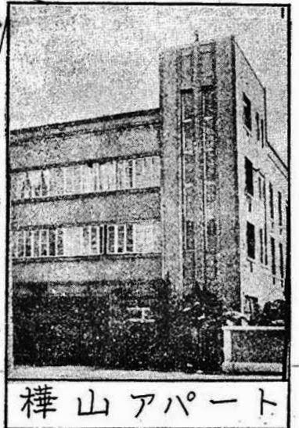
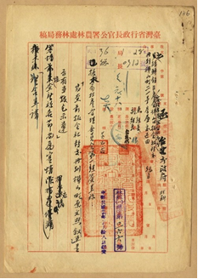
- 興雅845番地工廠

稀元素工業株式會社原由電冶業接管委員會主任委員孫景華接收，從35.3.25~35.8.15在電冶業接管委員會監理下，該委員會取消，35.8.15後由台灣鋼鐵機械公司接管，孫景華成為資源委員會鋁業公司總經理。

（稀元素工業株式會社的悲慘命運從此開始。依照日產接收清理委員會的規定，接收單位要提出稀元素工業株式會社清算報告，但這項工程異常龐大，遠非接收主管單當局的想像之外，進行沒有想像之順利，工作緩慢進行。）

根據檔案
「職奉命辦理..於5月22日前往樺山町台灣鋼鐵機械有限公司及該公司第七廠勘估竣事。.. 該公司打撈部主任王紀山面稱：撥用財產中，機械已修好，分配各工廠利用。其他零星器材及雜品..請求免予標售，以資打撈增產用。…稀元素計劃採取鋯（zirconium）製造合金之用，現鋯用途極少，如欲利用稀元素工業株式會社原來性質標售，似有困難。 張克昌印」（主任吳崇泉 組長陸，單位：日產清理處）日產清理處兼主任吳崇泉就職

接收為原則，按照各業性質的所屬，分別設立電冶業、石油業、肥料. 業、水泥業、

台灣鋼鐵機械公司接到稀元素工業株式會社這產業（以下簡稱稀元素），就開始將動產變賣，這是檔案所見。電冶業接管委員會取消，理論上，此委員會應該將資料移交，但是沒有。檔案所存是部份從電冶業接收稀元素的對帳表，電冶業接收的工作內容是整個不見了。就根據這檔案所見，稀元素終戰時之狀況如下：

本省接收企業概況表
企業名稱 | 稀元素工業株式會社 | 所在地 | 台北市興雅845番地
資本總額 | 壹百萬元 | 創辦時期 |  | 民國32年10月1日
實收總額 | 壹百萬元 | 日人資本 |  | 壹百萬元
重要出品 | 風信子（但因製品無出路及轟炸影響於民34年10月已解散迄今無業務狀況）
內部組織 | 合夥
創辦人 | 河田烈（回國） | 重要技術者 |  | 松本義一（回國）
職員 | 男15人女1人（全數回國）

 | 項目 | 數量 | 價值
重要資產 | 土地 | 3甲3474 | 173858.43
 | 房屋（木造瓦葺平房3棟232.75建坪） |  | 162375.00
 | 設備 |  | 7151.33
 | 機器 |  | 140236.39
 | 傢俱 |  | 31675.75
 | 物料配件 |  | 97121.11
 | 合計 |  | 612417.71
接收機關 | 電冶業接管委員會  台灣鋼鐵機械公司 | 監理人 | 陳堯孫景華
附記 | 第二鋼鐵保管廠保管人王紀山 印

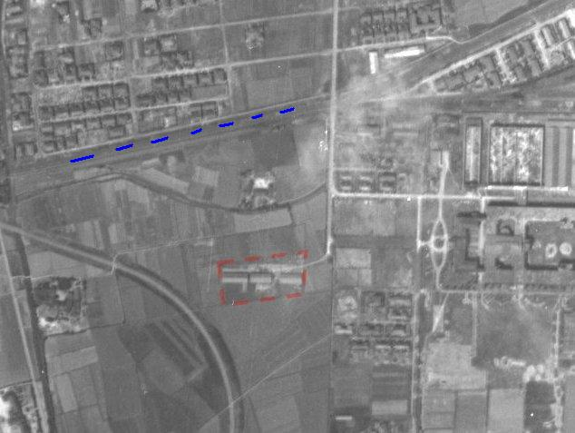
這是美軍1945年空照圖，圖上短線表示基隆台北鐵道，圈起來是台北市興雅845番地，進工廠道路是今光復北路，也就是今華視的一部分。選礦室及製品置場、原礦貯藏倉庫、雜品庫倉及便所4間房屋，共計232.75坪。
- 土地
土地所在地 | 面積 （甲） | 金額 | 購置年月日
「田」台北市興雅844之2  846 | 0.4460 | 25512.69 | 民國33年4月1日
 | 0.810
「田」台北市興雅845  875 | 1.1605 | 56108.96 | 民國33年4月1日
 | 0.2312 | 11192.63
「田」台北市興雅839之2  839之3 | 0.1536 | 14349.00 | 民國33年4月1日
 | 0.1428
「田」台北市興雅844之1  882之3  882之3 | 0.5590 | 54815.77 | 民國33年7月20日
 | 0.0095
 | 0.5638
登記料及手數料 |  | 9546.17
松山道場整理及鋪裝 |  | 2221.00
土地合計3.3474甲計162050.97 元。另外加上登記料手數料及松山道場整理11807.17元，合計173858.13元。
- 房屋
名稱 | 所在地 | 樣式 | 建坪 | 置產時期 | 金額
選礦室及製品置場 | 台北市興雅845 | 木造瓦葺平家 | 93.75坪 | 33.10新築 | 65625.00
原礦貯藏倉庫 | 台北市興雅845 | 木造煉瓦璧平家 | 67.50坪 | 33.09新築 | 47250.00
雜品庫倉 | 台北市興雅845 | 木造瓦葺平家 | 70.00坪 | 33.06新築 | 48000.00
便所 | 台北市興雅845 | 木造瓦葺平家 | 1.50坪 | 33.06新築 | 1500.00
合計 |  |  | 232.75 |  | 162375.00

- 設備
名稱 | 所在地 | 內容 | 數量 | 金額 | 置產時期
化學工場設備 | 台北市樺山町工業研究所 | モナズ處理釜  モナズ處理釜蓋  傳導裝置 | 一式 | 4264.12 | 33年6月
松山工場設備 | 台北市興雅845 | 水道工事 | 一式 | 2887.21 | 33年8月
合計 |  |  |  | 7151.33

- 機器
名稱 | 規格 | 數量 | 金額 | 置產時期
ヂーゼルエンヂン | 12HPヤシマーS型 | 1台 | 1318.26 | 32年10月
同上 | 2HPヤシマーS型 | 5台 | 3459.90 | 同上
同上 | 5~6 HPヤシマーS型 | 1台 | 746.00 | 同上
同上 | 12HPヤシマーS型 | 1台 | 2000.00 | 同上
渦卷プンプ | 口徑5HPスルト拉片吸引 | 1台 | 392.15 | 同上
ウイルフレー淘汰盤 | 九番型 | 9台 | 4531.43 | 32年12月
ウイルフレー淘汰盤 | 九番型 | 1台 | 500.00 | 同上
ウイルフレー淘汰盤 | 九番型 | 1台 | 500.00 | 同上
碎冰機 | 齒附ローラ20×40吋 | 1台 | 1998.00
ヘリカルポケツープンプ | アンパクヤ部分品 | 6個 | 527.90 | 32年10月
スハイラルレオーガーいらるくれ | アンパクヤ部分品 | 1個 | 52.86 | 同上
シャードルングボンポ | アンパクヤ部分品 | 5個 | 165.95 | 同上
カツチングシュ | アンパクヤ部分品 | 5個 | 227.19 | 同上
アキストラトリソングヒツト | アンパクヤ部分品 | 9個 | 569.97 | 同上
アンバイヤードリル | 長谷川式PD型 | 2個 | 1884.82 | 同上
同上 | 同上 | 1個 | 942.48 | 同上
ベントパイプ | 4吋90度 3吋90度 | 23個 | 370.00 | 同上
フニンチ | 4吋鑄鐵製 | 9個 | 165.44 | 同上
砂鐵選礦機 | 手動式移動型永久磁石 | 1台 | 2347.61 | 32年10月
砂鐵選礦機 | 手動式移動型永久磁石 | 1台 | 2347.61 | 32年10月
砂鐵選礦機 | 手動式移動型永久磁石 | 1台 | 2347.61 | 32年10月
安全配電函 | 350V 30A | 1個 | 60.00 | 32年12月
瓦斯管 | 黑4吋×18吋 | 2本 | 125.80 | 32年10月
瓦斯管 | 黑6吋×18吋 | 27本 | 483.00 | 32年10月
電氣乾燥爐 | 10W200V 2.5’×2.5’×5’ | 1個 | 450.00 | 32年10月
塩化セリラム脫水釜 |  | 1台 | 485.00 | 34年10月
電解槽 |  | 4個 | 116.00
電解釜 |  | 2個 | 280.00
攪拌鍋 |  | 1個 | 1475.20
合計 | 卅筆

- 傢俱
名稱 | 數量 | 金額 | 置產時期
電氣時計（凡型） | 2個 | 300. | 32年10月
ラヂオ受信機 | 1個 | 50. | 32年10月
應接用丸桌子 | 1腳 | 30. | 同上
應接用小椅子 | 2腳 | 30. | 同上
圖面戶棚 | 1腳 | 140. | 同上
書類箱 | 1個 | 140. | 同上
茶棚 | 1腳 | 120.
タイプライター用紙入箱 | 1個 | 35. | 32年10月

原料及生產品（單價及金額欄 略）
品名 | 數量（噸） | 備註
風信子原料砂 | 111.692 | 原料
風信子原料砂 | 298.309 | 原料
風信子原料砂 | 35.634 | 原料
風信子原料砂 | 28.979 | 原料
合計 | 474.664 | 原料
風信子製品 | 49.685 | 製品
風信子製品 | 28.070 | 製品
合計 | 77.755

- 國安產業株式會社的終戰命運

國安產業本社是東京都麴町區內幸町大阪ビル新館，台北市出張所設在御成町二ノ一三番地，今中山北路一段85號一風堂拉麵店。

國安產業沒有招受到「閉鎖」的命運，而且這小企業，它的資料保留完整與否？不知道。在省級機關檔案有「臺南縣電磁分離工廠水谷礦業所」，如果局限在此麻豆工廠的話，算是完整。

王登福密告林田久平「但東石郡朴子街下竹圍216番地工場主林田久平。此日人的現住址台北市頂東勢九一一番地。此工場自降服當日即林田久平即刻命全工人作業停止，即時將工場機械全部取毀，工人三十餘名及事務員全部解職，後則將工場所有物件闇中賣過他人，將其現款全部帶回台北住址地享樂。似此日人的行為望貴官嚴究辦法以戒後者。」透露出朴子街有工場存在，因此國安產業除了「麻豆水谷礦業所」外，還有「朴子林田久平工場」。

保留臺南縣電磁分離工廠水谷礦業所 - [省級機關檔案:0042661007671002]

1. 保留臺南縣電磁分離工廠礦業所 - [省級機關檔案:0042661007670001] 1947-12-13 據請保留縣營電磁分離廠並暫出租民營等情復希遵照由 日產清理處民營企業輔導委員會
台灣省政府稿「查該縣電磁分離廠所產之鋯含量放射性稀有元素釷，攸關國防軍事重要原來，應由該縣府將該廠及既成品，暫行妥為保管維持生產，另候處理。希遵照。並詳述該廠前後經營狀況連同提煉說明圖解暨樣品等一併報府轉送中央。…暫予出租民營，應無庸議。」
台灣行政長官公署稿「..將水谷礦業所保留縣營一節，應予照准。」1946年10月28日。
共有16張影像檔：台灣省政府、民營企業輔導委員會、台灣省政府稿
03民營企業輔導委員會簽
04台灣省政府稿「查該縣縣電磁分離廠所產之鋯含量放射性稀有元素釷，攸關國防軍事重要原來，應由該縣府將該廠及既成品，暫行妥為保管維持生產，…19471128」
05工業科簽06
08台南縣政府代電「..租與民間..售與民營」09工業科簽「請軍事有關機關先行接收」011礦物科簽「查前國安產業會社所開採之曾文溪一帶礦區產鋯及獨居石，因含稀有元素如釷等之礦物，可供提煉原子彈之原料，根據行政院訓令釷礦應禁止私採私運在案，該礦自應歸國營，至於工廠設備原供製煉該礦石之用，未便予以出租…礦物科11月18日」012民營企業輔導委員會簽「…稀有元素釷（又名風信子），日人時代僅供軍用，..據台大工學院研究，與國防工業頗有價值」013續016公署給縣府「保留縣營應予照准」

2. 保留臺南縣電磁分離工廠水谷礦業所 - [省級機關檔案:0042661007670002] 1948-04-12 准電台南縣水谷礦業所收回標售一案復請查照由
台灣省日產清理處稿「..電復按照市值先行估算底價列冊報候標售..」水谷礦業所（即縣立電磁分離工廠）。>>>>共有4張影像檔閱

3. 保留臺南縣電磁分離工廠水谷礦業所 - [省級機關檔案:0042661007670003] 1948-02-12 電呈本省台南縣電磁分離廠產有鋯、釷等稀有改射性元素混合物樣品及洗煉設明祈交有關部會研究分祈以為國用并乞示遵由
台灣省政府稿「行政院長..日治時代台灣總督府委由水谷礦業所將採得砂土用電磁分離分離方法，提煉鋯、釷等稀有元素供海軍用。每月提煉鋯、釷5噸左右。..年前由商人運港銷售，國內並無銷路。..縣庫窘拙，無力研究擴充，現狀亦難維持。..付電磁分離廠沿革及提煉說明書及樣品一包。」

4. 保留臺南縣電磁分離工廠水谷礦業所 - [省級機關檔案:0042661007670004] 1948-07-14 奉行政院令復該縣電磁分離廠案轉飭遵照由
行政院指令「..該項礦產妥為保管，嚴禁私採外運..翁文灝1948年6月」省府轉令臺南縣府。
5. 保留臺南縣電磁分離工廠水谷礦業所 - [省級機關檔案:0042661007670005] 1949-04-22 為該縣電磁分離廠保管費用撥補壹仟萬元希編造預算表報憑核發由
省府給縣府、資委會、國防部電「縣府：保管費用撥補壹仟萬元希編造預算表。資委會、國防部派人勘察接收利用。.. 釷元素具有強烈放射性..」
礦務科「..分析化驗研究工作日本時代全由工業研究所經辦，..12月30日」
「行政院交主要部會研究後，改為國營，..迄將一載。民營企業輔導委員會」
016017縣府代電「..電磁分離工廠分離廠（水谷礦業所）屬日人水谷音一創辦於31年，當時是採官督民營方式（日海軍監督）其生產品鋯（zirconium）為供應日海軍航空工廠製造飛機之主要原料，屬軍用品工業之一，該製鋯原料係採用曾文溪溪沙金加上洗煉，再加電離而成，每月產量約5公噸至10公噸..」
019 需要經費 …完

6. 保留臺南縣電磁分離工廠水谷礦業所 - [省級機關檔案:0042661007670006] 1949-05-22 為電磁分離工廠機械等件應予妥慎保管勿使遺希搬離希遵照轉知由
省府給縣府文「電磁分離工廠機械等件應予妥慎保管勿使遺希搬離希遵照」…完

7. 保留臺南縣電磁分離工廠水谷礦業所 - [省級機關檔案:0042661007670007] 1949-06-18 據電送電磁分離工廠保管預算表一案飭遵辦由…完

8. 保留臺南縣電磁分離工廠水谷礦業所 - [省級機關檔案:0042661007670008] 1949-04-15 電為台南縣電磁分離工廠經台灣金銅礦務局派員勘查報告應予如何處理請察核示由
「台南麻豆鎮電磁分離廠調查報告 龔遂如 游 恭
5月28日抵新營台南縣政府派員陪同，於下午一時抵麻豆廠開始工作，三時廠內情形調查完畢，即去附近曾文溪產鋯石砂處察勘，六時返麻豆…一、位置及交通（詳71400圖）二、沿革
該廠舊名國安產業株式會社，為日人水谷音一私人所辦，卅二年建造生產..後由台南縣政府保管..1、設備.. 產鋯石砂能力為每月10噸，現仍大致完好，詳附表1附圖2~5。2、工作方法.. 鋯石砂在曾文溪河砂中，據告曾文溪下游以迄海岸，沿長數十公里都是礦區，曾文溪距廠最近僅約1.5公里，河砂被水沖洗富集.. 鋯石砂由包工頭僱居民擇河砂中鋯石富集處自由採取，並即在採砂地用木選金槽將原砂土加以富集，俟其含石砂鋯獨居石等成分提高至約50%時運至廠中，此項礦砂名為粗砂，每工每日約可選得2公斤，廠方視其成分高低給價收購，粗砂在廠中復用選金槽再加富集，再去一部分雜質，所得精砂加以乾燥入磁輪分離機（永久磁石式）以去其中鐵砂等質，不吸收的精砂復入強電磁輪分離機，用不同電流經3次分成獨居石鐟鎂礦等砂及鋯石兩類，前者亦含釷等稀有金屬，但以前聞未利用而加廢棄，後者再經選金槽加以富集一次，富砂經乾燥即為產品，含鋯石在95%左右運銷日本。 生產量： ..新生報出版《台灣年鑑》有該廠生產量.. 國安產業株式會社生產量表
年別 | 生產量
1943 | ---
1944 | 74619KG
1945 | 22349 KG
合計 | 96968

…現該廠尚保存鋯石成品8.7m3，比重4.45，折合38.7公噸，存在室內二磚砌及6木製礦倉內，風信子雜鐟鐵礦砂約10噸在室外礦砂槽中。該廠廠地300坪係屬他人，..鎮公所急擬收回闢為市場。
意見：曾文溪下游一帶延長數十公里均產鋯石砂，其地交通方便。已往開採僅限鋯石，將來如將產獨居石，更具經濟價值。」
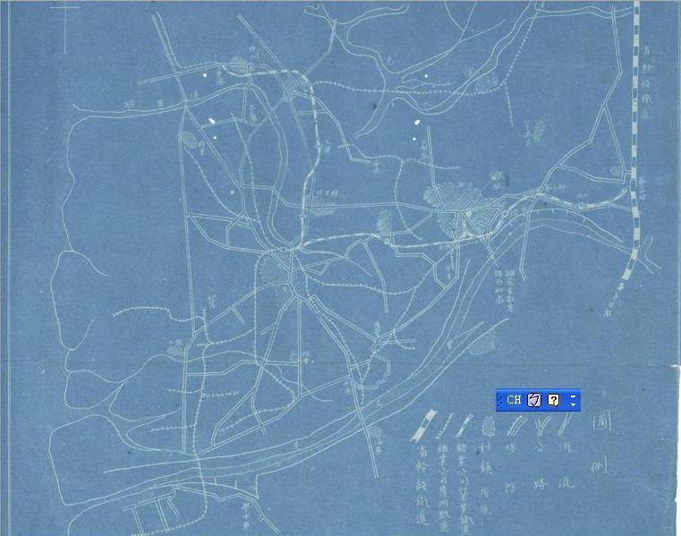

013 地圖 vip番子田…>>學甲…完 隆田線 有重要資訊
http://zh.wikipedia.org/wiki/%E9%9A%86%E7%94%B0%E7%B7%9A
雲虎線（斗六＝虎尾） - 北港線（虎尾＝嘉義） 朴子線（嘉義＝港墘） 西螺線（虎尾＝西螺） - 口湖線（北港＝口湖）- 學甲線（新營＝學甲）
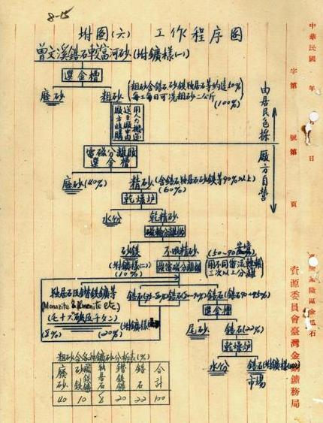
9. 保留臺南縣電磁分離工廠水谷礦業所 - [省級機關檔案:0042661007670009] 1949-06-08 電為金銅礦務局奉資委會電令派員勘查電磁分離工廠希查照協助由
see
10. 保留臺南縣電磁分離工廠水谷礦業所 - [省級機關檔案:0042661007670010] 1949-07-15 為電磁分離廠保管費預算經省府飭改編呈核在案希查照辦理由
預算see
11. 保留臺南縣電磁分離工廠水谷礦業所 - [省級機關檔案:0042661007670011] 1949-08-19 為電磁分離工廠保管費一案希補具正式領據報請核發由
預算see
12. 保留臺南縣電磁分離工廠水谷礦業所 - [省級機關檔案:0042661007670012] 1949-09-17 電為台南縣電磁分離廠機件廠房等希妥擬處理辦法報憑核辦由
金銅礦務局無法利用
13. 保留臺南縣電磁分離工廠水谷礦業所 - [省級機關檔案:0042661007670013] 1949-09-16 發覆電磁分離工廠補助費新台幣貳伍拾元希查收見復由
新台幣250元收據
14. 保留臺南縣電磁分離工廠水谷礦業所 - [省級機關檔案:0042661007670014] 1949-10-29 准請查明本省台南縣屬曾文溪一帶砂土含有鋯釷等稀有元素之礦物情形一案電復查照由
地調所稱無調查必要
15. 保留臺南縣電磁分離工廠水谷礦業所 - [省級機關檔案:0042661007670015] 1949-10-13 電復收到電磁分離工廠補助費新台幣貳百五拾元由
新台幣250元收據
16. 保留臺南縣電磁分離工廠水谷礦業所 - [省級機關檔案:0042661007670016] 1949-11-25 希詳細妥擬電磁分離工廠出租辦法報憑核辦由
暫時出租民營改造生產，惟將來如有需要，仍應予以收回。
17. 保留臺南縣電磁分離工廠水谷礦業所 - [省級機關檔案:0042661007670017] 1950-03-23 電為抄送台南電磁分離廠出租辦法請察核見復由
出租辦法
18. 保留臺南縣電磁分離工廠水谷礦業所 - [省級機關檔案:0042661007670018] 1950-09-14 准電復為台南縣麻豆電磁分離工廠已由建設廳派員接辦一案仍請俟復工計劃核定復抄送一份備查
復工計劃報部
19. 保留臺南縣電磁分離工廠水谷礦業所 - [省級機關檔案:0042661007670019] 1950-08-30 派員接管該縣麻豆電磁分離工廠仰遵照具報由
714日下午1540止之進度---END28頁
省府給縣「茲建設廳科長派汪彝定..前往接管麻豆電磁分離工廠所有一切廠庫機械設備及該廠原有管理人員檔案資料等，悉數移交建設廳接 吳國楨」002
省府吳給縣訓令給經濟部代電（內容同上006007代電有擬具復工計畫）
「..俟J.G. White將美國市場情形查復後再報據實際」(011)「情況，草擬具復工計畫」(012)
省府給經濟部代電「..前經轉託美國懷特（J.G. White）作進一步詳密調查，一俟有復再行接管計畫。吳」(022)
礦務科汪彝定簽呈390610「前派員前往台北新竹台南等地揀取鋯獨居石礦砂樣品，並調查麻豆電磁分離工廠…」(023024)028end

20. 保留臺南縣電磁分離工廠水谷礦業所 - [省級機關檔案:0042661007670020] 1951-06-15 據呈請核給台南麻豆電磁工廠基地租查一案批希知照由
建設廳批「..應俟公產管理處將該工廠部份機械設備公告標售後，再行結付。」（具呈人林思義楊朝全）400615(001)
請求建築基地租款事 林思義楊朝全(002)400526

21. 保留臺南縣電磁分離工廠水谷礦業所 - [省級機關檔案:0042661007670021] 1947-09-30 電報本縣保留經營之日資企業水谷礦業所由
1947保留經營之日資企業水谷礦業所 照准 (005) 水谷礦業所財產清單vip(006)續 see005~010財產vip清單
005水谷礦業所財產清單 以下是檔案內容抄錄
擬請撥歸公營水谷礦業所企業之財產交接清冊
財產名稱 | 數量 | 單位 | 原接收時估定價 | 備註
木造分離工廠 | 1 | 棟 |  | 向麻豆鎮公所借款
竹造倉庫 | 1 | 棟 | 300 | 926颱風已倒壞
水谷一號式電磁分離機 | 1 | 台 | 30000
同 預備機 | 1 | 台 | 20000 | 備品不全(未完成品)
水谷二號式電磁分離機 | 1 | 台 | 8000
馬達5馬力 | 1 | 台 | 4000
發電機 | 1 | 台 | 20000
發電機預備 | 1 | 台 | 15000
精礦 | 16 | 噸 | 35年10月12日拍賣每噸8千元減斤200公斤共價126400元。
粗礦 | 約100 | 噸 | 2400000 | 同上戰時用品
砂鉄分離機 | 1 | 台 | 5000
台秤 | 2 | 台 | 2000
選礦機 | 5 | 組 | 35年8月14日標賣（第五類之內即共21550元之內）
大桶 | 14 | 個 | 4200
金庫 | 中1 | 個 | 1800
粗礦運搬箱 | 55 | 個 | 825
打字機 | 1 | 台 | 2000
書籍廚 | 3 | 個 | 400 | 其中賣出1個35年8月14日第三類
時鐘 | 3 | 個 | 1500
事務桌 | 15 | 個 | 2250
應接用桌 | 1 | 個 | 100
小四角桌 | 2 | 個 | 100
木椅 | 1 | 個 |  | 8月14日標出第三類
藤椅 | 1 | 個 | 20
籾殼 | 約4萬 | 斤 | 2000 | 因日期長大部分已不能使用
磚 | 約8千 | 個 | 1050 | 其中約1000個修補工廠剩7000個
疊 | 17 | 張 | 170
顯微鏡 | 1 | 台 | 5000
隔具 | 2 | 個 | 35年8月14日標賣第三類共60710.15元之內
腳踏車 | 2 | 台 | 600 | 1台廢品
製圖板 | 2 | 張 | 50
大字寫黑半板 | 1 |  | 150
桌上用書件箱 | 1 | 個 | 25
磁石銅板（圓形） | 1 | 個 | 250
書籍箱（卡） | 1 | 組 | 200
事務椅 | 3 | 個 |  | 8月14日標賣第三類
應接用桌椅 | 1 | 組 | 400
迴轉椅 | 1 | 個 | 125
時鐘 | 1 | 個 | 500
折疊式椅子 | 4 | 個 | 200
大型事務桌 | 1 | 個 | 250
洗砂器 | 80 | 個 | 2000
小木椅 | 800 | 個 | 2000
草席 | 500 | 張 | 35年7月31日標賣第六類共7071元
水車 | 2 | 台 | 9月1日標賣出共2000元
洗砂器 | 78 | 個 | 1950
小鐵桶 | 200 | 個 | 7月31日標出第四類共2015元
重油機關頭 5馬力 | 1 | 台 | 10月12日標出5000元
重油機關頭 3馬力 | 2 | 台 | 同上7000元
吸水管 | 7 | 條 | 同上（附屬品）
附水器具 | 2 | 組 | 100
電動機 | 1 | 台 | 10月12日同上30000元
鐵綢子 四分目 | 2 | 台 | 同上共5400元
鐵綢子 三分目 | 1 | 台
鐵綢子 二分目 | 1 | 台
台秤 | 2 | 台 | 7月31日標出第二類共7126.21元
吸水機 | 2 | 台 | 10月12日標出重油機關頭附屬品
水泥 | 7 | 包 |  | 8月13日補修工廠用
東洋紙 | 3 | 卷 |  | 8月14日標出第三類
生象皮 | 30 | 斤 |  | 同上
白洋漆 | 2 | 桶 | 480
齒車油 | 15 | 桶 |  | 8月25日本工廠使用
重油機 | 1 | 台 |  | 10月12日標賣金800元
鉄匙 小 | 10 | 個 | 60
皮帶 | 6 | 條 |  | 9月3日標賣金660元
鋼線 | 1 | 條 | 300
代用象皮帶 | 1 | 卷 | 50 | 廢品
防水紙 | 12 | 條 |  | 8月14日標出第三類
鐵路釘 | 1 | 箱 | 500
什廢鉄 | 1 | 箱 | 100
圓柱 | 10 | 枝 | 96
電風機 | 1 | 台 |  | 8月30日標出700元
薪木 約 | 3000 | 斤 |  | 8月25日本工廠使用
配電盤 | 1 | 個 |  | 10月12日標賣發電機附屬品
手貨車 | 2 | 台 | 700 | 廢品
麻袋 | 237 | 張 |  | 7月20日標賣第六類
舊木材 |  |  | 600
粗礦箱 大 | 1 | 個 | 250
草蓆 約 | 800 | 張 |  | 7月20日標賣第六類
鉄匙 | 64 | 枝 | 56
草澠 約 | 200 | 卷 |  | 7月20日標賣第六類
K式砂金取機 | 1 | 台 |  | 10月12日拍賣7000元
台灣鬼瓦 約 | 1000 | 張 |  | 7月20日颱風破害修補
錠磐 | 1 | 個 |  | 10月12日標賣1500元
玻璃門 | 10 | 個 | 500
鐵輪 36吋 | 1 | 個 | 50
鐵輪 12吋 | 12 | 個 | 480
鐵輪 8吋 | 6 | 個 | 240
鐵輪 24吋 | 1 | 個 | 40
鐵輪 23吋 | 1 | 個 | 40
鐵輪 16吋 | 1 | 個 | 30
零件箱 | 1 | 個 | 12
糞箕 | 110 | 個 |  | 8月14日標賣第三類
水硿 | 1 | 個 |  | 同
洋紙簿冊 | 12 | 冊 |  | 廢品
大象皮帶 | 1 | 卷 | 8月14日標賣第五類金21550元
漕盆 | 1 | 個 | 125
洗砂槽 | 524 | 個 | 13100
小木椅 | 428 | 個 | 1070
敷板 | 265 | 個 | 250
鋤鋉 | 69 | 個 | 345
鐵匙 | 227 | 個 | 273
木碗 | 308 | 個 | 104
擴播聽取機 | 1 | 個 | 350
台銀卷特種定期預金證書 | 1 | 張 | 84000 | 定期貯金證滿期35年12月7日
5~10頁檔案資料抄完20140813 1449 ~~~ 校對完20140815

22. 保留臺南縣電磁分離工廠水谷礦業所 - [省級機關檔案:0042661007670022] 1949-01-17 據送電磁分離廠報告表等漏送製昌一包希從速補寄由
001002府給縣003簽004縣給府005
005臺南縣立電磁分離工廠經營狀況報告書
「本廠沿革：戰時為達統制之目的前台灣總督府對鋯（zirconium）之採礦權委與前國策會社—稀有元素礦業株式會社，企圖開採，因其能力及技術指導之缺乏，再讓前國安產業株式會社開採其礦權，礦區是台南州全部河川之採取權，即曾文溪一帶委水谷礦業所（縣接收後改為臺南縣立電磁分離工廠）洗精礦鋯轉交國安產業株式會社而繳納日本海軍，即水谷礦業所是國安產業株式會社之下包工廠也。35年10月12日縣接收後經費問題遲至12月1日開工。36年10月28日因為銷路未定及每月需要台幣約20萬元之經費維持，不得不停工。 」(005)
006臺南縣立礦業電磁分離工廠”鋯”洗煉說明書
一 採礦工作---粗礦採取：以承包制度，在曾文溪附近部落募員工動力為主体，產礦豐富地帶依手洗礦法，以木船型（Rocker）採取洗礦之，其粗礦含有「鋯」「釷」等5%以上者，集取運工廠。
二 洗礦工作---粗礦再用「木船型」依水篏選礦法，上面灌水，一邊左右搖動仍利用各種礦石比重，如比重2.7以下之石英石質石類，即被滌除，殘比重約3.5以上如Zircon Monazite Titan鐵礦以及磁鐵礦等礦物即殘留在木船型底下沉殿。
三 乾燥工作---Zircon Monazite Titan等粗礦以日光或火力乾燥之。
四 分離工作---乾燥之粗礦用電磁分離機除去Titan鐵（用弱電磁氣2~3次旋轉分離之）而再依水篏選礦法洗除石英石石類及其他不純物而乾燥後用用電磁分離機除去Monazite（用強電磁氣2~4次旋轉分離之）後稱為精礦。然後用顯微鏡檢驗成分有9%以上者合格，通過檢驗之「鋯」50公斤為一件裝在鐵桶。
五 稀有元素及附隨礦石之比重---石英石2.2~2.8、冰晶石、正長石2.5~2.6、硅灰石2.8~2.9、柘榴石3.4~4.3、金紅石4.2~4.3、Zircon4.2~4.9、Titan鐵4.5~5.0、磁鐵礦4.9~5.2、Monazite4.9~5.2。
六 精礦之化學分析
SiO2＝29.68% Ti O2＝4.04% Zr O2＝47.50% P2 O5＝1.50%
稀土類酸化物＋TH O2＝0.4% Al2 O3＝9.4%
七 參考文獻 《工具と材料》昭和19年3月號， 深川修吉著< Zirconimum 之精練>。 青山新一著<元素及新元素> 。
台灣省立工學院院刊第一卷第三期
（□ 報告人 工商課）□英傑印
007 「釷」具放射性能而「鋯」不具，原文擬改為「而上項釷元素具有強烈之放射性能」當否 已代改 □印 陳百藥印 王維鎔印 行政長官公署工礦處簽
008洗煉圖解

009簽 同 007 22 完

23. 保留臺南縣電磁分離工廠水谷礦業所 - [省級機關檔案:0042661007670023] 1949-05-02 電為本縣電磁分離工廠因經費困難業已停噸並據麻豆鎮公所電請撤轉機件請核示由 vip23-7、23-4國防部給省府、23-2、、
001縣給府文002麻豆鎮給縣文003礦便004國防部給省005礦便006
簽007禁止鈾釷兩礦石開採及私運出口辦法 何應欽end

24. 保留臺南縣電磁分離工廠水谷礦業所 - [省級機關檔案:0042661007670024] 1949-05-25 為奉資委會電令派員勘查台南縣電磁分離廠產品鋯請查照轉知
001資委會文end

25. 保留臺南縣電磁分離工廠水谷礦業所 - [省級機關檔案:0042661007670025] 1950-05-05 台南縣立麻豆電磁分離廠不宜出租原擬出租辦法似可不予批准復請查照辦理
001部文 國防資源 002續003催文

26. 保留臺南縣電磁分離工廠水谷礦業所 - [省級機關檔案:0042661007670026] 1950-05-08 據駐美商務參事處呈復釷礦砂在美市場銷售情形茲將原呈暨附件抄送仰查收參考
001002部文003簽004抄件「..美國專家見告..一釷礦（獨居石）確有原子能之功能，與鈾相似，」vip重要的頁 005開採設備006獨居石007英文原稿008續009續010獨居石調查報告書vip重要011調查報告vip重要012續013續014續end end
004
010獨居石調查報告書

011調查報告vvv vip
報告 民國39年4月 於礦務科
竊職等奉派前往台北、新竹、台南等縣屬調查鋯、獨居石、明礬石等礦床情形，並採取礦質樣本一案，遵經前往實地查勘並採取樣本完竣，茲將調查情形分別報告於下：
一、 新竹縣桃園區大園鄉許厝港海岸一帶及南崁溪上游、老街溪一帶
1. 地質礦床
地質係屬於台地礫層之新期可成堆積層及新期海成堆積層而構成鋯及獨居石係含有在現溪流之河床及沿海岸田畑等一般土砂中，該礦床雖然未有特別構成而其河口附近之寄洲（浮砂地帶）及砂丘係受自然淘汰，可能形成含有多量之富饒地帶。
2. 採掘地方（附圖一）即樣本採取地方。
（1） 大園鄉老街溪橋下一帶：採取原砂一包，水洗一包。
（2） 大園鄉許厝港海岸一帶：採取原砂一包，水洗一包。
（3） 大園鄉竹圍海岸一帶：採取原砂一包，水洗一包。
（4） 大園鄉南崁溪上游一帶：採取原砂一包。 枠
（5） 日治時代前稀元素會社所採取之砂（已與砂鉄分離）一包。
註：上記地點係前稀元素會社所採取之地方。
3. 採掘及水洗方法
先調查含有豐富之原礦砂分布地帶而採掘傭工人肩挑至水道集合一處，用木製長槽（長3台尺平均幅約1台尺）依順先粗淘汰砂土1次至3次後，再精淘汰1~2次，就可以發現含有砂鉄、鐟、鋯、獨居石之粗礦砂。
二、 台南縣曾文區曾文溪一帶
1. 地質礦床
與前述相似省略。
2. 採掘地方（附圖二）
（1） 曾文溪麻豆鎮附近：採取原砂一包，水洗一包。
（2） 曾文溪蘇厝附近：水洗一包。
（3） 曾文溪寮子廍附近：水洗一包。
（4） 曾文溪東勢附近：水洗一包。
（5） 日治時代前國安產業水谷礦業所所採之礦砂（已與砂鉄分離）2包。
3. 採掘及水洗方法
與前述相似省略。
三、 今後之選礦方法
前記所採取之水洗粗礦砂，經砂鉄選礦機與砂鉄分離後，將含有在內之砂土要再一次完全經淘汰，再經電磁選礦後，逐次可以將鋯、獨居石、鐟、砂鉄等分離。
四、 過去（日治時代）礦砂處理情形
1. 鋯：本省運到日本三菱商事株式會社由該社轉納交日本海軍航空本部。
2. 獨居石：保留在台之稀元素會社作化學處理用。
3. 砂鉄：賣與本省各製鉄業者。
五、 光復後工廠管理情形
（略）
六、 工廠現有設備
（略）
七、 結論
查稀有元素中之鐟、鋯、獨居石等礦用途至廣，如鐟鐵礦可製白色顏料、熔接棒、電鍍材及煉鋼用（鐟與鐵之合金）等。鋯（風信子礦）可製金屬鋯（真空管、雷管炸藥、閃光劑）防彈甲板（特殊鋼）及光學兵器、電氣兵器等。獨居石可製氧化物，用作探照燈電極藥劑、夜光塗料、發光劑等。值此反共抗俄時期，對於稀有元素之開發至為切要，提請當局對此重視及之。
職江景嵐、翁天厚
註：2附圖未數位化

27. 保留臺南縣電磁分離工廠水谷礦業所 - [省級機關檔案:0042661007671001] 1951-02-01 為奉令接辦台南電磁分離廠一案簽請核示由
010203廳簽呈04縣文05縣文 06簽0708縣文0910簽011簽呈012報告013續014續015寫真(716001)…016(工廠土地及建築物、土地租賃契約及收據、工廠機器及器具、工廠備品工具什器)移交清冊封面017工廠土地及建築物移交清冊018工廠機器及器具移交清冊019工廠備品工具什器移交清冊020續021管理員移交清冊022移交點交023財產清冊024工廠機器器具及備品移交清冊025續026續027短少備品清冊028續029土地及建築物移交清冊030管理員移交清冊031短少設備備品清冊封面032短少設備清冊033續034陳添長履歷表035建築基地租賃契約036未支付基地租金037未支付管理員薪資end

28. 保留臺南縣電磁分離工廠水谷礦業所 - [省級機關檔案:0042661007671002] 1951-04-05 令派呂海等前往台南縣政府處理該縣麻豆電磁工廠財產具報憑核由
影像4頁本內容受隱私權保護全部影像4頁抄錄完畢

事由：令派呂海等前往台南縣政府處理該縣麻豆電磁工廠財產具報憑核由

臺南縣立麻豆電磁分離工廠一案，業經先後派員前往調查，據報該工廠內部設備及 廠庫均殘破已無復工價值，旋經建設廳與經濟部第八次業者會報決議：「（1）所有特殊設備運返建廳保存，其餘廠長等予以標售。（2）新竹桃園釷礦之開發，俟研究後再議。」等語並據該廳報經本府核示所有特殊設備運回保管，其餘房屋及笨重機件應由該廳估價列冊送交公產管理處公告標售，其所售價款，除撥抵該廠歷年積欠之土地租金及管理員薪俸外，仍列為日產收入，解繳各在案。
二、茲派該員等前往台南縣政府之財產管理清冊，除特殊設備應予點運該廳保管外，其餘廠房等仰即就地估價列冊送公產處公告標售，至目前台南縣政府尚在使用中者，即轉移該縣府，或殘缺須報廢者，或照原始清冊已短少之財產，均應飾分別造具清冊。其已經售出及處置部份，並應詳列處分時間及檢具證件，一併專案報府核備。
三、除抄發該電磁分離工廠之所有處分清冊各一份（共四份）並揀附原案全卷外；仰即遵照辦理具報憑核為要。
四、本件抄副本分送經濟部財政廳公產處理處台南縣政府。
主席 吳○○

影像4頁前2頁內容如前，3、4頁如下
建設廳便簽：
關於處理臺南縣電磁分離廠財產案，經呈省府電飭遵辦各點茲擬辦如下：
一、 根據臺南縣政府移交清冊，收、保管與標售之財產分別列冊，保管部分由本科會同總務科派員前往接收運廳，標售部份接收清冊，送由官公產管理處估價標售，收取價款照省府代電第三點處理。
二、 該工廠短少之設備物品（見臺南縣府附送清冊）令飭臺南縣政府藏造具呈資證明之文件及理由報請省府核奪。
三、 收處理情形由省府先列報請經濟部核備。
以上三點是否可行。1951-04-05。

29. 保留臺南縣電磁分離工廠水谷礦業所 - [省級機關檔案:0042661007671003] 1951-05-17 電送台南縣麻豆電磁分離廠特殊設備等清冊請查照由
0102簽030405 06簽07 080910府給部等1112簽013特別設備清冊014標售財產清冊015簽016部給府(特別設備返建設廳)017續文018縣給府(短少設備)019020特別設備移交清冊封面021簽022貼023特別設備移交清冊內容024管理員移交清冊封面025管理員移交清冊026損廢財產清冊封面027損廢財產清冊028移用財產清冊封面029移用財產清冊030短少財產清冊封面031短少財產清冊032短少財產清冊續033廠長簽呈034（35年下半年事業計畫書）035（下半期經費預算書）036預算書續037職員待遇表038不合需用品招標公告039簽呈不合需用品040海軍總司令部財產清理委員會041颱風被害報告書陳金標042損益計算書043建物抄本封面044建物抄本045財產處理情形報告046續047特別設備移交清冊封面048特別設備移交清冊 049特別設備寄存清冊050續051續完052標售產清冊053建物表 end 特殊設備清冊
0811先看29，共有53張影像檔
023特別設備移交清冊內容
台南縣立麻豆電磁分離工廠特殊設備移交清冊 40.4.14
名稱 | 型式 | 規格 | 單位 | 數量 | 備註
電磁分離機 | 水谷式二磁 | 木架木座 | 台 | 1 | Conveyer Belt wd. 30cm 傳動Belt無貨
電磁分離機 | 不明 |  | 台 | 1 | 未完成未安置
馬達 | 三相誘導 | 5HP | 台 | 1 | No.1014—1004三菱電機製
砂鐵分離機 | 腳踏式 | Drum L.0.9cm | 台 | 1 | 自家製
皮帶 | 布製 | 8cm×1, 6cm×1 | 條 | 5、1
顯微鏡 | Right 3鏡 | 5×15×(接眼鏡) 40×100×10×(接眼鏡) | 台 | 1 | 八分新 接眼鏡10× 欠
磁石鋼板 | 圓形 |  | 個 | 4
鐵輪 | 傳動用 | 36吋 | 個 | 1
鐵輪 | 同上 | 24吋 | 個 | 1
鐵輪 | 同上 | 23吋 | 個 | 1
鐵輪 | 同上 | 16吋 | 個 | 1
鐵輪 | 同上 | 12吋 | 個 | 12
鐵輪 | 同上 | 8吋 | 個 | 6
鐵鍬 | 小型 | 有柄 | 支 | 2 | 炭鏟
鐵鍬 |  | 無柄 | 支 | 12 | 鋤頭
鋤鰱 |  | 有柄 | 支 | 6
鋤鰱 |  | 無柄 | 支 | 22 | 內砂釟1支
砂釟 |  | 有柄 | 支 | 4
砂釟 |  | 無柄 | 支 | 17
單頭鶴嘴 |  | 無柄 | 支 | 5
鍬柄 |  |  | 支 | 11
鋤鰱 |  |  | 支 | 10
以上物品共126件運回建設廳
馬達 | T.B型三相誘導 | 25HP | 台 | 1 | No.1238323 明電社1931.4
發電機 | D.C四相 | 15KVA1000V100V150A | 台 | 1 | Westing house
配電盤 | A170 | 85/K2 V | 面 | 1 | No.34193 東電製作所昭17.10
以上物品3件仍寄原麻豆倉庫保管聽後公告標售處理
129件
移交人：台南縣政府 謝達輝
點交人：台南縣政府工商金融課 陳添長
台南縣政府工商金融課事務股王碧蓮
接收人：台灣省政府建設廳 呂海星
點交人： 礦物科 樊遺風
40年4月14日

027損廢財產清冊 內容
台南縣立麻豆電磁分離工廠損廢財產清冊
名稱 | 型式 | 規格 | 單位 | 數量 | 損廢情形
電話機 |  |  | 個 | 2 | 麻豆電話局依規定於35年收回要報銷
腳踏車 | 26吋  28吋 |  | 台 | 1  1 | 破損要報銷裝無孔輪胎
手貨車 | 鉄製 |  | 台 | 2 | 破損要報銷無輪胎
鉄茶壺 |  |  | 個 | 9 | 破損要報銷
鋼索 |  | 5/8”15公尺 | 條 | 1 | 破損要報銷
鉄路釘 |  | 12.18&bolt | 箱 | 1 | 不需用要報銷
雜廢鉄 |  |  | 箱 | 1 | 不需用要報銷
皮帶 | 布製 | 6cm 一卷 | 卷 | 1 | 不耐使用要報銷
白洋漆 |  |  | 桶 | 2 | 不耐使用要報銷
大桶 | 木製礦石用 |  | 個 | 14 | 廢品要報銷
粗礦搬運箱 | 木製 |  | 個 | 55 | 廢品要報銷
粗礦箱 | 木製 |  | 個 | 1 | 廢品要報銷
洗砂器 | 木製 |  | 個 | 80 | 廢品要報銷
槽盆 | 木製 |  | 個 | 1 | 廢品要報銷
木椅子 | 木製 |  | 個 | 800 | 廢品要報銷
水車 | 木製 |  | 個 | 1 | 廢品要報銷
零件箱 | 木製 |  | 個 | 1 | 廢品要報銷
打字機 | 和文type |  | 台 | 1 | 廢品要報銷

048特別設備移交清冊已經抄錄只是不同用紙
049特別設備寄存清冊 其實有些同023特別設備移交清冊內容但內容細節不同49、50、51共用3張紙 未抄完
台南縣立麻豆電磁分離工廠特殊設備寄存清冊 40年4月23日
名稱 | 型式  安裝位置 | 規格 | 單位 | 數量 | 備註  拆卸分裝共計
電磁分離機 | 水谷式  二磁 | 木架機座 | 台 | 1 | 裝置完全
磁盤 | 前上座 |  | 台 | 1
磁盤 | 前下座 |  | 台 | 1
磁盤 | 後上座 |  | 台 | 1
磁盤 | 後下座 |  | 台 | 1
動輪 | 前上座  鐵輪 | 8吋 | 軸 | 1
傳導輪 | 機座電動傳導前輪處 | 24吋 | 台 | 1
運輸砂皮帶轉輪 | 後座加料處 | 10吋 | 台 | 1
運輸砂皮帶轉輪 | 前座附地轉輪處 | 10吋 | 台 | 1
皮帶輪之轉動輪 | 推動前座皮帶輪處 | 16吋 | 台 | 1
運砂皮帶 | 分離機用 |  | 條 | 1
加料木漏斗 | 後座 |  | 個 | 1
護前皮帶輪蓋 | 前座
機座螺絲零件 | 木裝 |  |  |  | 加封條(1)號
木機座 | 裝電磁分離機
電磁分離機 | 不明 |  |  |  | 附木座未完成未安置
馬達 | 三相誘導 | 5HP | 台 | 1 | No.1014—1004三菱電機製
砂鐵分離機 | 腳踏式 | Drum L.0.9cm | 台 | 1 | 自家製 49
皮帶 | 布製 | 8cm×1, 6cm×1 | 條 | 5、1
顯微鏡 | Right 3鏡 | 5×15×(接眼鏡) 40×100×10×(接眼鏡) | 台 | 1 | 八分新 接眼鏡10× 欠
磁石鋼板 | 圓形 |  | 個 | 4
砂素鋼板 |  |  | 件 | 4
砂素鋼板 | 整 |  | 件 | 2
砂素鋼板 | 零 |  | 件 | 2
鐵輪 | 傳動用 | 36吋 | 個 | 1
鐵輪 | 同上 | 24吋 | 個 | 1
鐵輪 | 同上 | 23吋 | 個 | 1
鐵輪 | 同上 | 16吋 | 個 | 1
鐵輪 | 同上 | 12吋 | 個 | 12
鐵輪 | 同上 | 8吋 | 個 | 6
鐵鍬 | 大、小型 | 有柄 | 支 | 1、2 | 炭鏟2只小的壞
鐵鍬 |  | 有柄 | 支 | 1 | 鋤頭 鏽
鐵鍬 |  | 無柄 | 支 | 12 | 鋤頭 鏽
鋤鰱 |  | 有柄 | 支 | 6 | 鏽
鋤鰱 |  | 無柄 | 支 | 21 | 鏽
砂釟 |  | 有柄 | 支 | 5 | 鏽
砂釟 |  | 無柄 | 支 | 17 | 鏽
單頭鶴嘴 |  | 無柄 | 支 | 5 | 鏽
鍬柄 |  |  | 支 | 11 | 壞
鋤鰱柄 |  |  | 支 | 10 | 壞
電動傳導帶輪軸桿 | 為推動分離機之原動力 | 24吋 | 件 | 1
電動傳導帶輪軸桿 | 螺絲零件 |  | 箱 | 全部 | 加封條(2)號
長方鋪板 |  | 43cm×15cm×3cm | 塊 | 2
以上物品共153件委託本廳材料廠保管
委託保管人 礦務科 印 定
點交人 呂海星印 樊遺風印
保管人 土木材料廠印
點收人 黃春貴 印
中華民國40年4月24日
052台南縣立麻豆電磁分離工廠標售財產清冊 40年4月17日
名稱 | 型式 | 規格 | 單位 | 數量 | 新舊程度 | 概估底價
馬達 | TB型三相誘導 | 25HP | 台 | 1 | 八分新 | 4500元
發電機 | DC四相 | 15KVA、100V150A 1000VPM | 台 | 1 | 八分新 | 10000元
配電盤 | A170 | 85/42 V | 面 | 1 | 八分新
備註：是項物品目前市面無新貨。
以上3件暫仍寄原麻豆電磁分離工廠保管。
053 建物
台南州曾文郡麻豆街 地號1456、1457
名稱 | 構造 | 寸法 | 數量 | 價格 | 築造年月日 | 記事
麻豆市場  分離 | 木造平家亞鉛引鐵板葺 | 軒高 | 40坪 | 27000元 | 大正10年4月繼承
麻豆市場  分離附屬井 | 煉瓦造 | 一ケ |  |  | 同
附屬便所 | 木造平家建腰煉瓦台灣瓦葺 | 二間  二間 | 4坪 | 27000元 |  | 大輪幸吉請負
(石屏) | 煉瓦造 | 高3尺7寸 |  |  |  | 施郡請負

疑問一堆代結論
1. 雖然「ジルコン」在台灣有很長的地質調查史。但 1943年才冒出來的，成為鑛務局指定「ジルコン」與「モナズ」鑛區，完全不理台北帝大理農學部與中央研究所的調查研究的地點，其中「モナズ」完全是新生事物。難道是稀元素與國安產業的人員比較厲害，知道這些河川的出海口或河床有這兩種鑛物？
2. 「地下資源開發本部」，1943年12月規程頒布後才存在的，部長齊藤樹是總督府總務長官（曾是警視廳總監），是總督施政的手。齊藤樹應該是很有效率，但看不到他施政的痕跡。
3. 台北帝大市村毅回日本，1949在『地質学雑誌』發表的極短篇，那時還是軍事佔領時期。這篇文章告訴我們曾為礦區的有：「在那些地方之中，僅有竹圍、觀音、馬武督、馬福諸、和朴子渓、曽文渓方向有企業化開採之情形。」

狄卜賽文書30多張影像中，猜測與下面新聞有關：
「省建設廳長陳尚文，安全分署特別助理葛仁德，技正林迺信，林迺敏等..採礦處長隨同前往北港溪口外二十島探測獨居石礦內含有放射性之金土，..葛仁德氏及林技正均為研究放射金屬之專家，此次前往實地探測，作更進一步之研究。」葛仁德在完成視察後，6月16日寫了39頁的報告給在美國的安全總署，此報告的結果是「1952年8月30日遵諭停止獨居石探勘工作」。美援時期從事原子能礦物探勘研究工作結束。

狄卜賽經理是懷特工程顧問公司駐台經理，負責美援業務。經查「FY 1952工業計畫內Monazite（獨居石）5萬美元」，安全分署葛仁德前往探勘獨居石礦，當然也是懷特公司的業務，留下30多張影像。
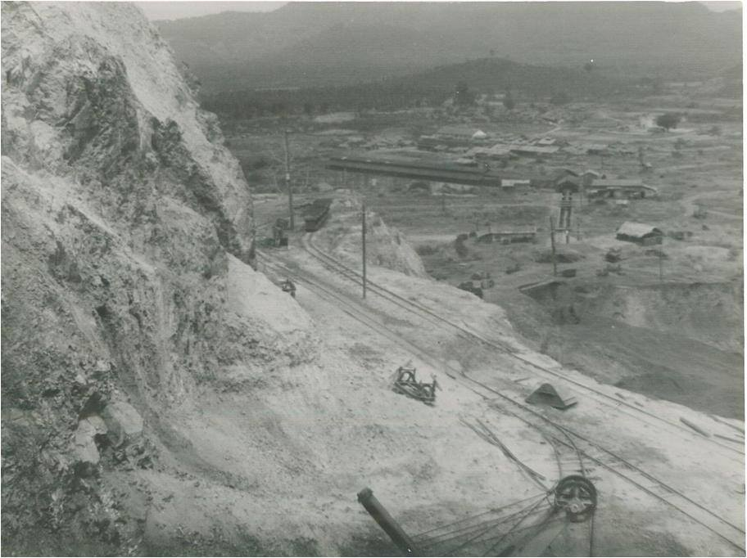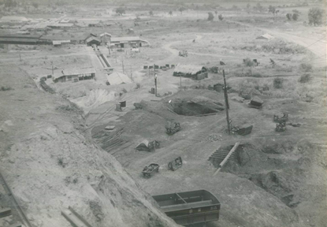
這張是礦區全景，目前無法判斷在何處。上面稀元素及國安兩家會社至1944年元月以前核准的礦區，找不到這樣景觀。甚至於，前往馬武督的礦區，沒有這樣景觀。
1944年元月以後，至終戰，有20個月無檔期，總督府不可能沒有作為。1943年鑛山軍隊徵用： 1943-12-17「徵用の適用方式確立 軍需會社徵用規則を公布」，不知如何突破沒有檔案的困難？

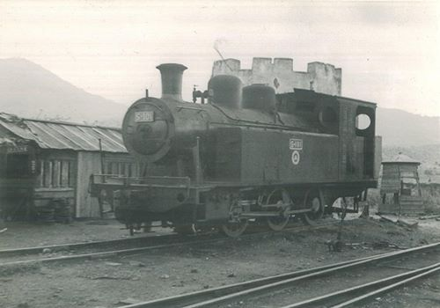
狄卜賽文書30多張影像中，其中有一張是火車機關車，上面有符號「S101」，洪致文教授的日本友人渡邊肇先生，判定為日本車輌製造株式会社產品，賣給石原產業海南島使用，其中有流入台灣。而石原產業有石原產業海軍會社。

「高雄製鐵原本預定28日舉行點火啟動，預定的設施延遅的縁故，變成延期了，但総督府下月五日左右，即將以目前在台中的石原産業楡林事業所庶務課長河田亨氏為中心，召開兩製鐵並加上原石收貨組合等關係者之會議、就粉礦的處理及其他運費有關的諸問題作協議。」 這新聞告訴我們，高雄製鐵不是石原産業的關係企業，才需総督府來協調雙方。高雄製鐵是那家財團投資的？

根據網路看到「石原財閥」，它是以海運與鉱山開発為主，所以1943年創立的「高雄製鉄株式会社」不是「石原産業」的，「石原産業」只負責將海南島的鐵礦運至高雄，給「高雄製鉄株式会社」。製鐵需要ジルコン。

「高雄製鉄株式会社」是安田財閥創立資本金500萬圓，不知投資詳情。發起人総代田中直通是社長。

20080531獨居石在聯合報內的新聞 - 北投埔林炳炎pylin.kaishao.idv.tw/wp-content/uploads/.../20080531monazaitenews.doc
市村毅 (1892~1965) 茨城縣人，1917年東京帝大地質學科畢業，任三菱會社鑛山部技師；1922年轉任朝鮮總督府殖產局技師，從事石炭調查研究，1924年起兼任朝鮮總督府水原高等農林學校講師；1928年轉任臺北帝大地質學講座助教授，翌年以「在外研究員」身分赴歐美考察研究2年，1937年以論文〈朝鮮平安南道及黃海道に於ける或特殊の赤鐵鑛及褐鐵鑛鑛床に關する地質學的研究〉，獲得東京帝大理學博士學位；同年理農學部增設地質學第二講座，早坂一郎續任第一講座教授，市村毅升任第二講座教授。戰後，1947年帰国，1949年東京大學教養学部創立，同時任教授、自然科学科長。1953年東大退休，轉山形大学教育学部地学教室， 10年以上繼續：蔵王火山地質、温泉地質、重鉱物、第三紀地層、火山岩等論文発表。
市村毅〈臺灣のジルコン〉《臺灣鑛業會報》n190 ，1937-12-30，p25~32。
岡本要八郎 〈[明治四十四年九月] 臺灣總督府民政部殖產局 臺灣鑛物調查報告〉75~77，報告是1911年出版。
《臺灣重要鑛業法規》1943年9月，臺灣鑛業會，〈須田殖產局長談〉p.2。
張幸真〈臺灣知識社群的轉變一以臺北帝國大學物理講座到臺灣大學物理系為例〉2002年博士論文。
請詳後面企業挖掘。
1938-04-23《臺灣日日新報》社論〈資源の補填と科學動員 國防と竝んで整備が急務〉。
1939-04-23《臺灣日日新報》新聞〈中研官制改正〉。
臺灣總督府情報部編《部報》1941-03-15〈時局と科學動員〉p2~5。
一青妙《我的箱子》聯經，2013，p247。
齋藤樹（1888~1951）千葉人，1917年，齋藤樹畢業於東京帝國大學法科大學，進入警務系統，歷任奈良、富山、埼玉、靜岡等縣知事後，1937年升任警視廳總監。1940年11月他接台灣總督府總務長官。
森部隆（1894~1965） 福岡人，1920年、東京帝國大學法學部畢業。1940年4月、拓務省拓務局長。拓南局長、1941年5月、台湾総督府内務局長就任、歴任総務局長、鑛工局長。
小澤太郎、1906~1996山口縣人，1930東京帝国大学法学部英法科卒業。台湾総督府勤務、文書課長、人事課長、警務局警務課長等。戰後，山口県知事、法務政務次官、環境政務次官。wikipedia
鹽見俊二 1907~1980，高知縣人，東京帝国大学法学部卒業。1931年總督府入廳、財務局金融課長、主計課長歴任，1935稅制整理準備委員會書記、委員、幹事，1943府財務局事務官，1944地下資源開發本部部員。戰後，参議院議員、自治大臣、厚生大臣。wikipedia
早坂一郎（1891~1977）宮城縣仙台人，1912年進入東北帝大理學部地質學科，1915年獲地質學士。1919年升任講師，擔任矢部教授之助理，研究新潟縣糸魚川中古生代的青海石灰岩，1920年取得東北帝國大學理學博士學位。1926年，早坂轉任臺灣總督府高等農林學校教授，隨即以「在外研究員」身分赴歐美研究2年。1928臺北帝國大學理農學部擔任地質學講座教授，並在1940至1941年間擔任理農學部長。戰後留任國立臺灣大學理學院教授至1949年。
市村毅 (1892~1965) 茨城縣人，1917年東京帝大地質學科畢業，任三菱會社鑛山部技師；1922年轉任朝鮮總督府殖產局技師，從事石炭調查研究，1924年兼任朝鮮總督府水原高等農林學校講師；1928年轉任臺北帝大地質學講座助教授，翌年以「在外研究員」身分赴歐美考察研究2年，1937年以論文〈朝鮮平安南道及黃海道に於ける或特殊の赤鐵鑛及褐鐵鑛鑛床に關する地質學的研究〉，獲得東京帝大理學博士學位；同年理農學部增設地質學第二講座，早坂一郎續任第一講座教授，市村毅升任第二講座教授。戰後，1947年帰国，1949年東京大學教養学部創立，同時任教授、自然科学科長。1953年東大退休，轉山形大学教育学部地学教室，繼續研究：蔵王火山地質、温泉地質、重鉱物、第三紀地層、火山岩等論文発表。
齋藤齋（1925~1944）福島縣人，東京帝大農學部肄業、東京帝大地質畢業。台灣總督府師範學校教諭、台北高等學校教授。
池田鐵作1928 中央研究所工業部有機工業化學科技師，臺北帝國大學理農學部講師，1939 臺北帝國大學理農學部書記、臺灣總督府工業研究所技師、化學分析部所長，1944委員會地下資源開發本部部員、工業研究所醱酵工業部長、所長。
中塚佑一，松江高等學校教授 ，1929 臺北帝國大學理農學部助教授，1938臺北帝國大學理農學部教授，1940工業研究所無機化學工業部長，1941工業研究所無機化學工業部長、化學分析部長，1944委員會地下資源開發本部部員。
張炎憲、范雅鈞＜台灣拓殖株式會社在台灣之工鑛事業經營＞《台灣拓殖株式會社檔案論文集》王世慶等撰稿 ; 國史館臺灣文獻館編。2008年，p91。
同上，p90。
市村毅「臺灣のジルコン」《臺灣鑛業會報》1937，p31～36。
《臺灣拓殖株式會社事業要覽》臺灣拓殖株式會社調査課1944年3月，p22。
《台拓檔案影本》V1456稀元素工業株式會社設立ノ件、稀元素工業株式會社起業目論見書。作者從臺灣文獻館影印。
資料原文是「ジルコニウム」＝zirconium＝鋯。
資料原文是「トリウム」＝thorium＝釷。
資料原文是「セリウム」＝cerium＝鈰。
資料原文是「ネオチウム」＝英Neodymium＝独Neodym＝釹。
資料原文是「モナザイト」＝monazaite=獨居石。
去過此處。
96是3396碼之簡寫。
檔案是小園庄，是手民之誤，應是「大園庄」。
數字前面有「增計」2字，表示229.8114＋60.4215之和。
75是3475碼之簡寫。
61是3461碼之簡寫。以下同。
78是3478碼之簡寫。
林田久平1905-01修了證書授與式（警察官及司獄官練習所），然後有資料顯示從1909到1915都在警政單位服務，其餘資料缺乏。
查總督府職員錄有兒島定吉1934在臺南州朴子公學校 訓導。兒島定吉 昭和十九年 1944 農商局農務課囑託。1939 殖產局農務課 囑託。顯然是同一人。
查總督府職員錄有1938石川誠一在臺南州東石農業實習學校。1938以後沒有石川誠一，顯然是離開學校，離開公職。
台灣省工業研究所《台灣一年來之礦業》p47。
市村毅〈臺灣に於けるジルコンとモナズ石の鑛床〉《地質學雜誌》日本地質学会，vol.54，1949，p190-191。
蔡東建 (1920~1960)地質學家，新竹人，日本東京高等師範學校理科畢業，日本山梨師範學校副教授。於1946年到師範學院任博物館系講師及生活指導組長。於1955年升教授，1956年擔任中國地質學會籌備委員。
蔡東建〈臺灣西北部之鋯英石〉《臺灣鑛業》1951.06， p34-37。
連合国軍最高司令官SCAP的是簡稱，最高司令官是麥克阿瑟。GHQ是總司令部的簡稱。
閉鎖機關整理委員會編，《占領期閉鎖機關とその特殊清算》東京:大空社，1995，p300。
台拓影印檔中V2404 解散會社一覽表 00150頁。
台拓影印檔中V2404 稀元素工業株式會社 00122~123頁。
台拓影印檔中V2404 投資會社營業成績 00157頁。
台拓影印檔中V2404 島內各會社本社投資一覽表 00150頁。
台灣日日新報1933-04-15
接台拓社長加藤恭平者，戰後首任成為日本駐台大使。
アルミニウム總覽,年鑑: 昭和12年版. 1937 - RISS 통합검색 ... m.riss.kr/search/detail/DetailView.do?p_mat_type...control_no... 航空機用輕合金の領域/ 小玉美雄[日本電氣工業株式會社技師長] = 413; (5) アルミニウム製熔鑛 .... 先代の憶ひ出/ 松本義一[橋本アルミニユ－ム製作所支配人] 書名アルミニウム總覽年鑑昭和12年版 作者諦吉一條。
頂東勢九一一番地那一區叫做「東町住宅」，應該日本時代後期的是新住宅社區。
水谷礦業所是水谷音一承包國安產業的礦區。水谷音一1943年先申請基隆郡瑞芳街砂金礦區許可，然後緊接著成為國安產業的下包商，至於他何時來台，沒有資料。
林田久平承包國安產業的礦區。林田久平：長崎人，1905年1月17日警察官及司獄官練習所舉行第11回警察官部乙科練習生修了證書授與式。190905臺中監獄第一課雇、1911阿緱廳庶務課雇、新竹廳三叉河支廳雇警部補、1915新竹廳頭份支廳雇。
這是台幣。
當時建設廳礦務科長是汪彝定，「定」是他簽字。
市村 毅〈台湾に於けるジルコンとモナズ石の鉱床〉The Geological Society of Japan. 1949，p191~191。
1952年安全分署長是Hubert G. Schenck（施幹克）特別助理Robert Y. Grant。
1912年生，朴子人。1938年東京帝國大學理學部礦物學畢業。1938~1945南滿州鐵道株式會社調查部服務，地下資源之開發調查。1945.9長春鐵路公司自然科學研究所地質部，1946.9 回台。1938年〈含鈾礦物(Euxenite)之新發見〉日本地質學雜誌。是此方面的專家。 1946.12工業研究所薦任技正兼化學分析室主任，礦業研究會常務理事 1951.2地質調查所 技正1953.7.1建設廳 兼礦物科長技正，工業試驗所技正。1970華南銀行研究室主任、1973人事室主任。
1917年生，朴子人。小學畢業後入嘉義中學，轉入奉天中學。畢業於京都第三高等學校文科、東京帝國大學法學部政治科。外交官高等考試及格，於25歲任别府市郵政局局長。1946年返臺灣，臺灣大學文學院副教授，後轉任美國安全分署技正。1959年辭職後，轉入土木工程界，創立新臺灣基礎公司。
1952-05-16/聯合報/03〈南下探勘獨居石礦 陳尚文昨北返 據說油洲礦藏豐富 葛仁德等繼續視察〉。
林炳炎《保衛大台灣的美援(1949~1957)》台灣電力株式會社資料中心出版，2004，p350~351。
同上，p135。
《臺灣日日新報》1943-10-29「高雄製鐵火入式延期」。
根據「財閥の重工業進出 (1〜11) 日本産業経済新聞 1943.5.22-1943.6.4 - 神戸大学 電子図書館システム ... www.lib.kobe-u.ac.jp/das/jsp/.../ContentViewM.jsp? 」但資本金五千萬圓，超越7年前台拓的三千萬圓，明顯不合理。依據高淑媛〈台灣戰時生產擴充政策之實施成效——以工業為中心之分析〉成大歷史學報第二十九號2005年6月，頁165~214。修正為500萬圓。又詳〈高雄製鐵株式會社〉taiwanairpower.org/blog/?p=14512。
查《臺灣日日新報》田中直通在台灣曾任安田生命保險重役及帝國製麻常務。

